"Мемлекеттік рәміздер және Қазақстан Республикасының Президентіне тікелей бағынатын және есеп беретін кейбір мемлекеттік органдардың, Қазақстан Республикасы Конституциялық Кеңесінің, құқық қорғау органдарының, соттардың, Қарулы Күштердің, басқа да әскерлер мен әскери құралымдардың ведомстволық және оларға теңестірілген өзге де наградаларының геральдикасы мәселелері туралы" Қазақстан Республикасы Президентінің 2011 жылғы 30 қыркүйектегі № 155 Жарлығына өзгерістер мен толықтырулар енгізу туралы
Қазақстан Республикасы Президентінің 2021 жылғы 31 мамырдағы № 583 Жарлығы
ҚАУЛЫ ЕТЕМІН:
1. "Мемлекеттік рәміздер және Қазақстан Республикасының Президентіне тікелей бағынатын және есеп беретін кейбір мемлекеттік органдардың, Қазақстан Республикасы Конституциялық Кеңесінің, құқық қорғау органдарының, соттардың, Қарулы Күштердің, басқа да әскерлер мен әскери құралымдардың ведомстволық және оларға теңестірілген өзге де наградаларының геральдикасы мәселелері туралы" Қазақстан Республикасы Президентінің 2011 жылғы 30 қыркүйектегі № 155 Жарлығына мынадай өзгерістер мен толықтырулар енгізілсін:
жоғарыда аталған Жарлықпен бекітілген Қазақстан Республикасының Президентіне тікелей бағынатын және есеп беретін кейбір мемлекеттік органдардың, Қазақстан Республикасы Конституциялық Кеңесінің, құқық қорғау органдарының, соттардың, Қарулы Күштердің, басқа да әскерлер мен әскери құралымдардың ведомстволық және оларға теңестірілген өзге де наградаларының тізбесі мен сипаттамаларында:
Қазақстан Республикасының Президентіне тікелей бағынатын және есеп беретін кейбір мемлекеттік органдардың, Қазақстан Республикасы Конституциялық Кеңесінің, құқық қорғау органдарының, соттардың, Қарулы Күштердің, басқа да әскерлер мен әскери құралымдардың ведомстволық және оларға теңестірілген өзге де наградаларының тізбесінде:
"Медальдар:" деген бөлімде:

3-тармақ мынадай редакцияда жазылсын:
"3. Республикалық бюджеттің атқарылуын бақылау жөніндегі есеп комитеті:
"Қаржы сақшысы".";

4-тармақта:
5) тармақша алып тасталсын;
мынадай мазмұндағы 6) тармақшамен толықтырылсын:
"6) "Шекараны үздік күзеткені үшін".";

5-тармақ алып тасталсын;

7-тармақтың 3) тармақшасы мынадай редакцияда жазылсын:
"3) "Елбасының қауіпсіздігін айбынды атқарғаны үшін";";

10-тармақтың 5) тармақшасы мынадай редакцияда жазылсын:
"5) "Ел қорғаны".";

13-тармақтың бірінші абзацы мынадай редакцияда жазылсын:
"13. "Қазақстан Республикасы Төтенше жағдайлар министрлігі:";
"Төсбелгілер:" деген бөлім мынадай редакцияда жазылсын:
"1. Қазақстан Республикасы Жоғарғы Соты:
"Сот жүйесінің үздігі".
2. Қазақстан Республикасы Президентінің Әкімшілігі:
"Мінсіз қызметі үшін".
3. Қазақстан Республикасы Мемлекеттік қызмет істері агенттігі:
"Үздік мемлекеттік қызметші".
4. Қазақстан Республикасының Бәсекелестікті қорғау және дамыту агенттігі:
"Монополияға қарсы қызметтің үздігі".
5. Қазақстан Республикасы Бас прокуратурасы:
1) "Прокуратураның құрметті қызметкері";
2) "Прокуратура үздігі".
6. Республикалық бюджеттің атқарылуын бақылау жөніндегі есеп комитеті:
1) "Мемлекеттік аудит және қаржылық бақылау саласының құрметті қызметкері";
2) "Мемлекеттік аудит және қаржылық бақылау саласының үздігі".
7. Қазақстан Республикасы Ұлттық қауіпсіздік комитеті:
1) "Ұлттық қауіпсіздік комитетінің құрметті қызметкері";
2) "Ұлттық қауіпсіздік комитетінің үздігі";
3) "Құрметті шекарашы";
4) "Шекара қызметінің үздігі".
8. Қазақстан Республикасы Сыбайлас жемқорлыққа қарсы іс-қимыл агенттігі (Сыбайлас жемқорлыққа қарсы қызмет):
"Үздік қызметкер".
9. Қазақстан Республикасы Мемлекеттік күзет қызметі:
1) "Елбасы қорғаны";
2) "Қазақстан Республикасы Мемлекеттік күзет қызметі Айрықша мақсаттағы күштерінің үздігі";
3) "Үздік спортшы-жауынгер";
4) "Спортшы-жауынгер".
10. Қазақстан Республикасы Ішкі істер министрлігі:
1) "Ішкі істер органдарының құрметті қызметкері";
2) "Ішкі істер органдарының үздігі";
3) "Қылмыстық-атқару жүйесінің үздігі".
11. Қазақстан Республикасы Ұлттық ұланының Бас қолбасшылығы:
1) "Ұлттық ұлан қызметінің үздігі";
2) "Үздік спортшы-жауынгер".
12. Қазақстан Республикасы Төтенше жағдайлар министрлігі:
1) "Азаматтық қорғау органдарының құрметті қызметкері";
2) "Азаматтық қорғау жүйесін дамытуға қосқан үлесі үшін";
3) "Құтқару операцияларына белсенді қатысқаны үшін";
4) "Төтенше жағдайдағы ерлігі үшін";
5) "Құтқарушы".
13. Қазақстан Республикасы Стратегиялық жоспарлау және реформалар агенттігінің Ұлттық статистика бюросы:
"Статистика үздігі".
14. Қазақстан Республикасының Мемлекеттік фельдъегерлік қызметі:
"Мемлекеттік фельдъегерлік қызмет үздігі".";
Қазақстан Республикасының Президентіне тікелей бағынатын және есеп беретін кейбір мемлекеттік органдардың, Қазақстан Республикасы Конституциялық Кеңесінің, құқық қорғау органдарының, соттардың, Қарулы Күштердің, басқа да әскерлер мен әскери құралымдардың ведомстволық және оларға теңестірілген өзге де наградаларының сипаттамаларында (бұдан әрі – сипаттамалар):
"Республикалық бюджеттің атқарылуын бақылау жөніндегі есеп комитетінің медалі" деген бөлімде:
"I дәрежелі "Қаржы сақшысы" (11-қосымша)" деген кіші бөлім мынадай редакцияда жазылсын:
"Қаржы сақшысы" (11-қосымша)
"Қаржы сақшысы" медалі диаметрі 35 мм күрделі нысанда болады және жезден дайындалады. Медальдің беті жылтырақ. Медальдің ішінде "ҚАРЖЫ САҚШЫСЫ" деген бедерленген жазу орналасқан. Жазудың үстінде қалықтаған қыранның бедерлі бейнесі орналасқан. Қыран бейнесінің бедері шығыңқы күңгірт. Медальдің жоғары жағында қыран қанаттарының арасында ұлттық ою-өрнектің бедерлі бейнесі орналасқан.
Медаль шеңберінің жоғарғы бөлігін бойлай "ҚАЗАҚСТАН РЕСПУБЛИКАСЫ" деген бедерленген жазу орналасқан. Медальдің жоғарғы бөлігі тоғыз кертешпен көмкерілген.
Медальдің төменгі бөлігі үш сәндік шығыңқы элементтен тұратын жартылай шеңберлі кенереден тұрады. Шеңбердің ішінде ұлттық ою-өрнек бейнеленген.
Медаль құлақша мен шығыршық арқылы биіктігі 50 мм және ені 32 мм тағанға бекітіледі. Таған жезден дайындалады және көгілдір түсті қатқыл лентамен тысталады. Лентаның шетінде ені 2 мм сары түсті екі жолақ орналасқан, олардан кейін ені 3 мм ақ түсті екі жолақ, лентаның ортасында ені 2 мм көк түсті үш жолақ орналасқан. Ақ және көк түсті жолақтардың арасы 6 мм.
Медальдің сыртқы жағында оның реттік нөмірі орналасқан.
Медаль киімге визорлы бекіткіші бар түйреуіш арқылы бекітіледі.";
"II дәрежелі "Қаржы сақшысы" (12-қосымша)" және "III дәрежелі "Қаржы сақшысы" (13-қосымша)" деген кіші бөлімдер алып тасталсын;
"Қазақстан Республикасы Ұлттық қауіпсіздік комитетінің медальдары" деген бөлімде:
"I дәрежелі "Мінсіз қызметі үшін" (15-қосымша)" деген кіші бөлім мынадай редакцияда жазылсын:
"I дәрежелі "Мінсіз қызметі үшін" (15-қосымша)
I дәрежелі "Мінсіз қызметі үшін" медалі диаметрі 34 мм алтын түстес металл шеңбер болып табылады.
Медальдің бет жағында ортада көктікен түстес эмаль құйылған диаметрі 20 мм дөңгелек қалқан түрінде ұлттық қауіпсіздік органдарының кіші эмблемасының бейнесі орналасқан, оның ортасында реңіне көгілдір ақық түстес эмаль құйылған диаметрі 10 мм алтын түстес шаңырақтың айшықты бейнесі орналасқан.
Қалқанды айналдыра "ҰЛТТЫҚ ҚАУІПСІЗДІК КОМИТЕТІ" деген жазу жазылған.
Медаль бетінің бедері жылтырақ.
Медальдің кіші эмблемасының сол және оң жағында ою-өрнек орналасқан.
Ою-өрнектің төменгі бөлігінде ортада "XX" деген рим цифры бар лента орналасқан.
Кіші эмблеманың жоғарғы жағында "МІНСІЗ ҚЫЗМЕТІ ҮШІН" деген жазу орналасқан.
Медальдағы барлық бейнелер мен жазулар шығыңқы, алтын түстес. Медальдің шеті ернеумен жиектелген.
Медальдің алтын түстес беті күңгірт сыртқы жағында биіктігі 2 мм "І" деген рим цифры орналасқан. Төменірек ортасында "MIHCIЗ ҚЫЗМЕТІ ҮШІН" деген беті жылтыр жазу орналасқан.
Медаль құлақша мен шығыршық арқылы ені 32 мм, биіктігі 50 мм стандартты мөлшердегі көктікен түстес жібек қатқыл лентамен тысталған алты бұрышты тағанға бекітіледі. Лентаның шетінде ені 3 мм қызыл жолақтар орналасқан, лентаның ортасында ені 2 мм сары жолақ орналасқан.
Медаль киімге визорлы бекіткіші бар түйреуіш арқылы бекітіледі.";
"II дәрежелі "Мінсіз қызметі үшін" (16-қосымша)" деген кіші бөлім мынадай редакцияда жазылсын:
"II дәрежелі "Мінсіз қызметі үшін" (16-қосымша)
II дәрежелі "Мінсіз қызметі үшін" медалі диаметрі 34 мм күміс түстес металл шеңбер болып табылады.
Медальдің бет жағында ортада көктікен түстес эмаль құйылған диаметрі 20 мм дөңгелек қалқан түрінде ұлттық қауіпсіздік органдарының кіші эмблемасының бейнесі орналасқан, оның ортасында реңіне көгілдір ақық түстес эмаль құйылған диаметрі 10 мм күміс түстес шаңырақтың айшықты бейнесі орналасқан.
Қалқанды айналдыра "ҰЛТТЫҚ ҚАУІПСІЗДІК КОМИТЕТІ" деген жазу жазылған.
Медальдің бет жағының бедері жылтырақ.
Медальдің кіші эмблемасының сол және оң жағында ою-өрнек орналасқан.
Ою-өрнектің төменгі бөлігінде ортада "XV" деген рим цифры бар лента орналасқан.
Кіші эмблеманың жоғарғы жағында "MІHCIЗ ҚЫЗМЕТІ ҮШІН" деген жазу орналасқан.
Медальдағы барлық бейнелер мен жазулар шығыңқы күміс түстес. Медальдің шеті ернеумен жиектелген.
Медальдің күміс түстес беті күңгірт сыртқы жағында биіктігі 2 мм "ІІ" деген рим цифры орналасқан. Медальдің жоғарғы бөлігінде "МІНСІЗ ҚЫЗМЕТІ ҮШІН" деген жазу орналасқан.
Медаль құлақша мен шығыршық арқылы ені 32 мм, биіктігі 50 мм стандартты мөлшердегі көктікен түстес жібек қатқыл лентамен тысталған алты бұрышты тағанға бекітіледі. Лентаның шетінде ені 3 мм қызыл жолақ, ортасында ені 2 мм 2 сары жолақ орналасқан. Сары жолақтардың арасы – 2 мм.
Медаль киімге визорлы бекіткіші бар түйреуіш арқылы бекітіледі.";
"III дәрежелі "Мінсіз қызметі үшін" (17-қосымша)" деген кіші бөлім мынадай редакцияда жазылсын:
"III дәрежелі "Мінсіз қызметі үшін" (17-қосымша)
III дәрежелі "Мінсіз қызметі үшін" медалі диаметрі 34 мм қола түстес металл шеңбер болып табылады.
Медальдің бет жағында ортада көктікен түстес эмаль құйылған диаметрі 20 мм дөңгелек қалқан түрінде ұлттық қауіпсіздік органдарының кіші эмблемасының бейнесі орналасқан, оның ортасында реңіне көгілдір ақық түстес эмаль құйылған диаметрі 10 мм күміс түстес шаңырақтың айшықты бейнесі орналасқан.
Қалқанды айналдыра "ҰЛТТЫҚ ҚАУІПСІЗДІК КОМИТЕТІ" деген жазу жазылған.
Медальдің бет жағының бедері жылтырақ.
Медальдің кіші эмблемасының сол және оң жағында ою-өрнек орналасқан.
Ою-өрнектің төменгі бөлігінде ортада "X" деген рим цифры бар лента орналасқан.
Кіші эмблеманың жоғарғы жағында "MІHCIЗ ҚЫЗМЕТІ ҮШІН" деген жазу орналасқан.
Медальдағы барлық бейнелер мен жазулар шығыңқы қола түстес. Медальдің шеті ернеумен жиектелген.
Медальдің қола түстес беті күңгірт сыртқы жағында биіктігі 2 мм "ІІІ" деген рим цифры орналасқан. Медальдің жоғарғы бөлігінде "МІНСІЗ ҚЫЗМЕТІ ҮШІН" деген жазу орналасқан.
Медаль құлақша мен шығыршық арқылы ені 32 және биіктігі 50 мм мөлшеріндегі көктікен түстес жібек қатқыл лентамен тысталған алты бұрышты тағанға бекітіледі. Лентаның шетінде ені 3 мм қызыл жолақтар орналасқан, лентаның ортасында ені 2 мм 3 сары жолақ орналасқан. Сары жолақтардың арасы – 2 мм.
Медаль киімге визорлы бекіткіші бар түйреуіш арқылы бекітіледі.";
"I дәрежелі "Ұлттық қауіпсіздік қалқаны" (20-қосымша)", "II дәрежелі "Ұлттық қауіпсіздік қалқаны" (21-қосымша)" және "III дәрежелі "Ұлттық қауіпсіздік қалқаны" (22-қосымша)" деген кіші бөлімдер алып тасталсын;
мынадай мазмұндағы "Шекараны үздік күзеткені үшiн" (26-қосымша)" деген кіші бөліммен толықтырылсын:
"Шекараны үздік күзеткені үшiн" (26-қосымша)
"Шекараны үздік күзеткені үшін" медалі диаметрі 34 мм күміс түстес күңгірт металл шеңбер болып табылады. Медальдің шеті ернеумен жиектелген.
Медальдің бет жағында диаметрі 24 мм айшықты шаңырақ аясында, орталық белдікте тігінен ені 3,2 және биіктігі 3 мм Мемлекеттік Елтаңба салынған ені 5 мм және биіктігі 27 мм шекара бағанының бейнесі орналасқан. Медаль ернеуі мен шаңырақтың арасында оң жағында және сол жағында симметриялы орналасқан екі бұтақтан шығатын, лентамен оралған лавр дестесі түрінде ою-өрнек орналасқан. Лентаның ені 2 мм. Медальдің бедері жылтырақ.
Медальдің сыртқы жағында жоғарғы бөлігінде төрт жолға "ШЕКАРАНЫ ҮЗДІК КҮЗЕТКЕНІ ҮШІН" деген жазу жазылған. Әріптердің биіктігі 2 мм. Жазудан төменірек қалықтаған қыран бейнеленген. Оның қанаттары ұштарының арасындағы ең үлкен қашықтық – 24 мм.
Медальдағы барлық бейнелер мен жазулар шығыңқы.
Медаль құлақша мен шығыршық арқылы жібек қатқыл лентамен тысталған биіктігі 50 мм және ені 32 мм стандартты мөлшердегі алты бұрышты тағанға бекітіледі. Лентаның шеттерінде тігінен ені 1,5 мм көгілдір түсті жолақтар, одан кейін ені 1,5 мм жасыл түсті екі жолақ, ені 1,5 мм сары түсті екі жолақ бірінен кейін бірі кезектесіп орналасқан. Лентаның ортасында ені 17 мм көгілдір түсті жолақ орналасқан.
Медаль киімге визорлы бекіткіші бар түйреуіш арқылы бекітіледі.";
"Қазақстан Республикасы Ұлттық қауіпсіздік комитеті Шекара қызметі медальдары" деген бөлім алып тасталсын;
"Қазақстан Республикасы Мемлекеттік күзет қызметінің медальдары" деген бөлімде:
"Мемлекеттік күзет қызметінің ардагері" (32-қосымша)" деген кіші бөлімнің тақырыбы мынадай редакцияда жазылсын:
"Қазақстан Республикасы Мемлекеттік күзет қызметінің ардагері" (32-қосымша)";
"I, II, III дәрежелі "Елбасының қауіпсіздігін айбынды атқарғаны үшін" (36, 37, 38-қосымшалар)" деген кіші бөлім мынадай редакцияда жазылсын:
"Елбасының қауіпсіздігін айбынды атқарғаны үшін" (36-қосымша)
"Елбасының қауіпсіздігін айбынды атқарғаны үшін" медалі диаметрі 34 мм дұрыс шеңбер нысанында болады.
Медальдің беткі жағында ортада күн мен оның астында қалықтаған қыраны бар бес бұрышты шығыңқы жұлдыз орналасқан. Жұлдыз көгілдір түсті эмальмен боялған. Жұлдыз екі лавр бұтағынан тұратын дестемен көмкерілген. Дестенің лентасында "VII" деген рим цифры жазылған. Дестенің айналасында басы мен аяғы ұлттық ою-өрнекпен бөлінген "ЕЛБАСЫНЫҢ ҚАУІПСІЗДІГІН АЙБЫНДЫ АТҚАРҒАНЫ ҮШІН" деген жазу орналасқан.
Медальдің сыртқы жағында ортада "ЕЛБАСЫНА АДАЛ ҚЫЗМЕТ ЕТЕМІН" деген жазу орналасқан.
Медаль жезден дайындалады.
Медаль құлақша мен шығыршық арқылы көгілдір түсті қатқыл лентамен тысталған биіктігі 50 мм, ені 32 мм алты бұрышты нысандағы тағанға жалғанады. Лентаның оң жағында ені 3 мм көгілдір жолақ орналасқан, одан кейін ені 3 мм сары түсті жолақ бар.
Медаль киімге визорлы бекіткіші бар түйреуіш арқылы бекітіледі.";
"Қазақстан Республикасы Қорғаныс министрлігінің медальдары" деген бөлімде:
"І дәрежелі "Ел қорғаны" (54-1-қосымша)" деген кіші бөлім мынадай редакцияда жазылсын:
"Ел қорғаны" (54-1-қосымша)
"Ел қорғаны" медалі алтын жалатылған сары түсті металдан дайындалады және диаметрі 42 мм он сәулелі айшықты жұлдыз болып табылады. Медальдағы бейнелер – бедерлі. Медаль аверсінің ортасында қызыл түстің аясында төменгі бөлігінде "ЕЛ ҚОРҒАНЫ" деген жазуы бар лента өткізілген лавр бұтақтарымен көмкерілген шеңбер бар. Шеңбер көгілдір түсті эмальмен боялған. Шеңбердің ортасында өткір жүзі жоғары қаратылып айқастырылған семсерлер аясында қалқан орналасқан, онда алқызыл аяда танк, ұшақ, корабль және десанттық әскерлер эмблемалары бейнеленген Қазақстан Республикасының картасы сұлбасының бейнесі бар. Жұлдыз сәулелерінің сәнді ұштары ұлттық ою-өрнек элементтерімен өрнектелген. Сәулелердің фрагменттері көк түсті эмальмен боялған. Бес сәуледе диаметрі 2 мм жасанды тастар орнатылған.
Медальдің реверсінде бедерлі бейне бар. Ортасында үш жолға "ОТАНЫҢДЫ СҮЙ; ХАЛҚЫҢА; ҚЫЗМЕТ ЕТ" деген жазу орналасқан. Жазу шеңберін айналдыра "ҚАЗАҚСТАН РЕСПУБЛИКАСЫНЫҢ ҚАРУЛЫ КҮШТЕРІ" деген жазу орналасқан.
Медаль құлақша мен шығыршық арқылы ені 32 мм және биіктігі 50 мм алты бұрышты тағанға бекітіледі. Таған ені 10 мм болатын сол жақ жиегінен қошқыл жусан түстес, оң жақ жиегінен қошқыл көк түсті, ортасында ені 12 мм қошқыл көк түсті үш жолағы бар сарғыш түсті жолақтан тұратын тік жолақты қатқыл лентамен тысталады.
Медаль киімге түйреуіш арқылы бекітіледі.";
"ІІ дәрежелі "Ел қорғаны" (54-2-қосымша)" деген кіші бөлім алып тасталсын;
"Қазақстан Республикасы Ішкі істер министрлігі Төтенше жағдайлар комитетінің медальдары" деген бөлімде:
тақырып мынадай редакцияда жазылсын:
"Қазақстан Республикасы Төтенше жағдайлар министрлігінің медальдары";
"І дәрежелі "Мінсіз қызметі үшін" (66-қосымша)" деген кіші бөлім мынадай редакцияда жазылсын:
"І дәрежелі "Мінсіз қызметі үшін" (66-қосымша)
І дәрежелі "Мінсіз қызметі үшін" медалі жезден дайындалады және диаметрі 34 мм шеңбер болып табылады.
Медальдің бет жағында ортаңғы бөлігінде Қазақстан Республикасы картасының айшықты бейнесі бар, оған "жел бағыты" мен халықаралық азаматтық қорғаныс белгісі (ішінде көгілдір түсті үшбұрыш бар қызғылт сары түсті шеңбер) салынған. Медальдің сыртқы жағында ортасында "МІНСІЗ ҚЫЗМЕТІ ҮШІН 20 ЖЫЛ" деген жазу орналасқан.
Медальдағы барлық бейнелер мен жазулар шығыңқы. Медальдің шеті ернеумен жиектелген.
Медаль құлақша мен шығыршық арқылы жібек қатқыл лентамен тысталған ені 32 мм және биіктігі 50 мм алты бұрышты тағанға жалғанады. Лентаның шеттерінде ені 8 мм көгілдір жолақтар, ортасында ені 5 мм қызыл жолақтар, олардың арасында ені 6 мм ақ жолақ орналасқан.
Медаль киімге визорлы бекіткіші бар түйреуіш арқылы бекітіледі.";
"ІІ дәрежелі "Мінсіз қызметі үшін" (67-қосымша)" деген кіші бөлім мынадай редакцияда жазылсын:
"ІІ дәрежелі "Мінсіз қызметі үшін" (67-қосымша)
ІІ дәрежелі "Мінсіз қызметі үшін" медалі жезден дайындалады және диаметрі 34 мм шеңбер болып табылады.
Медальдің бет жағында ортаңғы бөлігінде Қазақстан Республикасы картасының айшықты бейнесі бар, оған "жел бағыты" мен халықаралық азаматтық қорғаныс белгісі (ішінде көгілдір түсті үшбұрыш бар қызғылт сары түсті шеңбер) салынған. Медальдің сыртқы жағында ортасында "МІНСІЗ ҚЫЗМЕТІ ҮШІН 15 ЖЫЛ" деген жазу орналасқан.
Медальдағы барлық бейнелер мен жазулар шығыңқы. Медальдің шеті ернеумен жиектелген.
Медаль құлақша мен шығыршық арқылы жібек қатқыл лентамен тысталған ені 32 мм және биіктігі 50 мм алты бұрышты тағанға жалғанады. Лентаның шеттерінде ені 8 мм көгілдір жолақтар, ортасында ені 3 мм екі ақ жолақ, шеттегісінің ені 4 мм, ортадағысының ені 2 мм үш қызыл жолақпен бірінен кейін бірі кезектесіп орналасқан.
Медаль киімге визорлы бекіткіші бар түйреуіш арқылы бекітіледі.";
"ІІІ дәрежелі "Мінсіз қызметі үшін" (68-қосымша)" деген кіші бөлім мынадай редакцияда жазылсын:
"ІІІ дәрежелі "Мінсіз қызметі үшін" (68-қосымша)
ІІІ дәрежелі "Мінсіз қызметі үшін" медалі жезден дайындалады және диаметрі 34 мм шеңбер болып табылады.
Медальдің бет жағында ортаңғы бөлігінде Қазақстан Республикасы картасының айшықты бейнесі бар, оған "жел бағыты" мен халықаралық азаматтық қорғаныс белгісі (ішінде көгілдір түсті үшбұрыш бар қызғылт сары түсті шеңбер) салынған. Медальдің сыртқы жағында ортасында "МІНСІЗ ҚЫЗМЕТІ ҮШІН 10 ЖЫЛ" деген жазу орналасқан.
Медальдағы барлық бейнелер мен жазулар шығыңқы. Медальдің шеті ернеумен жиектелген.
Медаль құлақша мен шығыршық арқылы жібек қатқыл лентамен тысталған ені 32 мм және биіктігі 50 мм алты бұрышты тағанға жалғанады. Лентаның шеттерінде ені 8 мм көгілдір жолақтар, ортасында ені 2 мм үш ақ жолақ, шеттегісінің ені 4 мм, ортадағысының ені 1 мм төрт қызыл жолақпен бірінен кейін бірі кезектесіп орналасқан.
Медаль киімге визорлы бекіткіші бар түйреуіш арқылы бекітіледі.";
"Қазақстан Республикасы Жоғарғы Сотының төсбелгісі" деген бөлімде:
"I дәрежелі "Сот жүйесінің үздігі" (78-қосымша)" деген кіші бөлім мынадай редакцияда жазылсын:
"Сот жүйесінің үздігі" (78-қосымша)
"Сот жүйесінің үздігі" төсбелгісі диаметрі 32 мм болатын шеңбер нысанындағы алтын түстес жезден жасалады. Белгінің беті жылтырақ.
Шеңбердің ішінде таразысы мен семсері бар сот төрелігі құдай анасының (Фемиданың) бейнесі бар. Шеңбердің жоғарғы ішкі шетінде "СОТ ЖҮЙЕСІНІҢ ҮЗДІГІ" деген алтын түстес жазу орналасқан. Белгі мәтіні мен бейнелерінің бедері шығыңқы жылтырақ.
Шеті ернеумен жиектелген. Белгідегі барлық бейнелер мен жазулар бедерленген.
Сыртқы жағында "ҚАЗАҚСТАН РЕСПУБЛИКАСЫНЫҢ ЖОҒАРҒЫ СОТЫ" деген жазу орналасқан.
Белгі құлақша мен шығыршық арқылы көгілдір түсті жібек қатқыл лентамен тысталған ені 26 мм және биіктігі 16 мм тік бұрышты тағанға жалғанады.
Белгі киімге визорлы бекіткіші бар түйреуіш арқылы бекітіледі.";
"ІІ дәрежелі "Сот жүйесінің үздігі" (79-қосымша)" деген кіші бөлім алып тасталсын;
"Қазақстан Республикасы Бас прокуратурасының төсбелгілері" деген бөлімде:
"I дәрежелі "Прокуратура үздігі" (81-қосымша)" деген кіші бөлім мынадай редакцияда жазылсын:
"Прокуратура үздігі" (81-қосымша)
"Прокуратура үздігі" төсбелгісі жеке қалыпталып, қолдан құрастырылған екі бөлек элементтен тұрады және жезден жасалады. Белгінің беті жылтырақ.
Белгінің негізі ортасынан жан-жаққа тараған бедерлі үшкір сәулелерді лавр дестесі жиектеп тұратын биіктігі 55 мм, ені 41 мм сопақша болып келеді.
Сәулелерде көк түсті эмальмен салынған қалқан түрінде қондырма орналасқан. Қалқанның артында айқастырылған қылыштар орналасқан. Қалқанның төменгі бөлігінде "ПРОКУРАТУРА ҮЗДІГІ" деген жазу бар көк лента орналасқан.
Төсбелгідегі барлық бейнелер мен жазулар шығыңқы.
Белгі киімге бұранда арқылы бекітіледі.";
"ІІ дәрежелі "Прокуратура үздігі" (82-қосымша)" деген кіші бөлім алып тасталсын;
"Республикалық бюджеттің атқарылуын бақылау жөніндегі есеп комитетінің төсбелгілері" деген бөлімде:
"I дәрежелі "Мемлекеттік аудит және қаржылық бақылау саласының үздігі" (84-қосымша)" деген кіші бөлім мынадай редакцияда жазылсын:
"Мемлекеттік аудит және қаржылық бақылау саласының үздігі" (84-қосымша)
"Мемлекеттік аудит және қаржылық бақылау саласының үздігі" төсбелгісі төменгі бөлігі биіктігі 35 мм көк түсті лентамен жиектелген көгілдір түсті геральдикалық қалқан нысанында болады. Белгінің жоғарғы бөлігі әр бүйірі төрт толқыннан тұратын алтын түстес шығыңқы жиекпен көмкерілген. Белгі алтын түстес, жиегі көгілдір түсті жолақпен көмкерілген бес бұрышты жұлдызбен тұйықталады. Белгінің жоғарғы бөлігінде жылтырақ алтын түстес шаңырақтың айшықталған шығыңқы бейнесі орналасады. Белгінің ортасында "МЕМЛЕКЕТТІК АУДИТ ЖӘНЕ ҚАРЖЫЛЫҚ БАҚЫЛАУ САЛАСЫНЫҢ ҮЗДІГІ" деген шығыңқы, алтын түстес жазу орналасқан.
Көмкеруші лентаның шығыңқы бөліктері бойынша белгінің ені 31 мм. Көк түсті лентаның ішінде жылтырақ алтын түстес ұлттық ою-өрнектің шығыңқы бейнесі орналасқан. Қалқан мен лентаның арасында алтын түстес шығыңқы элемент орналасады. Лента белгінің ортасында кейін қарай бүгіліп, төмен түсіп тұрады.
Белгінің сыртқы жағында оның реттік нөмірі орналасады.
Белгі киімге визорлы бекіткіші бар түйреуіш арқылы бекітіледі.";
"II дәрежелі "Мемлекеттік аудит және қаржылық бақылау саласының үздігі" (85-қосымша)" деген кіші бөлім алып тасталсын;
"Қазақстан Республикасы Ұлттық қауіпсіздік комитетінің төсбелгілері" деген бөлімде:
"І дәрежелі "Ұлттық қауіпсіздік комитетінің үздігі" (87-қосымша)" деген кіші бөлім мынадай редакцияда жазылсын:
"Ұлттық қауіпсіздік комитетінің үздігі" (87-қосымша)
"Ұлттық қауіпсіздік комитетінің үздігі" төсбелгісі диаметрі 35 мм, күрең қызыл түсті эмальмен боялған шығыңқы қырлы ұштары бар жеті ұшты айшықты жұлдыз болып табылады.
Жақұт жұлдыздың ортасында қондырма бөлшек – алтын түстес және көктікен түстес екі шеңберлі кіші қалқан (диаметрі 20 мм) орналасқан.
Қалқанның алтын түстес жиекпен көмкерілген сыртқы алтын түстес шеңберін (диаметрі 20 мм) бойлай "ҰЛТТЫҚ ҚАУІПСІЗДІК КОМИТЕТІНІҢ ҮЗДІГІ" деген жазу орналасқан.
Белгідегі барлық бейнелер мен жазулар шығыңқы, алтын түсте орындалған.
Қалқанның ортасында көгілдір ақық түстес эмаль құйылған реңде диаметрі 11 мм алтын түстес айшықталған шаңырақтың бейнесі орналасқан.
Белгі киімге бұранда арқылы бекітіледі.";
"II дәрежелі "Ұлттық қауіпсіздік комитетінің үздігі" (88-қосымша)" деген кіші бөлім алып тасталсын;
"Қазақстан Республикасы Ұлттық қауіпсіздік комитеті Шекара қызметінің төсбелгілері" деген бөлімнің тақырыбы алып тасталсын;
"Құрметті шекарашы" (89-қосымша)" деген кіші бөлім мынадай редакцияда жазылсын:
"Құрметті шекарашы" (89-қосымша)
"Құрметті шекарашы" төсбелгісі ені 1 мм қырлы ернеумен жиектелген алтын түстес бес бұрышты мәнерлі шығыңқы қалқан нысанында болады. Белгінің жоғарғы бөлігі (ортасынан оңға және солға қарай) 4 жапырақтан тұратын лавр бұтақтарымен симметриялы безендірілген. Белгінің беті жылтырақ.
Белгінің бет жағы көк түсті эмальмен боялған. Қалқанға осі бойынша тігінен биіктігі 40 мм және ені 6 мм көгілдір түсті Қазақстан Республикасының шекара бағанының бейнесі салынған.
Шекара бағанының жоғарғы бөлігі алтын түстес. Баған бейнесінің жоғарғы ұшы мен көк түске ауысатын сызыққа дейінгі аралығы 6 мм. Бағанға жасыл түсті шеңбер мен оған салынған көгілдір түсті бес ұшты жұлдыз түріндегі Шекара қызметінің эмблемасы салынған. Шеңбер мен жұлдыз ені 0,5 мм алтын түстес жолақпен жиектелген. Жұлдыздың ортасында диаметрі 5 мм алтын түстес күн бейнеленген. Жасыл шеңбердің диаметрі 12 мм, жұлдыз сәулелерінің ұзындығы 6 мм, жұлдыздың жоғарғы сәулесі мен белгінің жоғарғы ұшына дейінгі аралығы 8 мм.
Эмблемадан төменірек алтын түстес қалықтаған қыран бейнесі орналасқан. Оның қанатының ұштары арасындағы ең көп қашықтық – 16 мм.
Төменірек белгіні көк түспен екі жолға жазылған "ҚҰРМЕТТІ ШЕКАРАШЫ" деген жазуы бар алтын түстес лента жауып тұр. Лентаның ені 5 мм, әріптердің биіктігі 1,6 мм. Лентаның ұштары белгінің сыртқы жағында айшықталып айқаса, лентаның астынан оң және сол жақтан 2 мм болып бет жағына шығады.
Белгінің сыртқы жағында оның реттік нөмірі орналасады.
Белгінің өлшемі: биіктігі – 48 мм, ені – 27 мм.
Белгі киімге бұранда арқылы бекітіледі.";
"І, ІІ дәрежелі "Шекара қызметінің үздігі" (90, 91-қосымшалар)" деген кіші бөлім мынадай редакцияда жазылсын:
"Шекара қызметінің үздігі" (90-қосымша)
"Шекара қызметінің үздігі" төсбелгісі диаметрі 35 мм алтын түстес үлкен дөңгелек қалқан бейнесін білдіреді. Қалқанның шеті толқын тәрізді тәсілмен жасалған.
Қалқанның ішінде диаметрі 25 мм жасыл зүбәржат түстес жиегі қоңыр түсті шеңбер орналасқан.
Қалқанның ортаңғы бөлігінде ұзындығы 6 мм жебенің ұштығынан тұратын күміс түстес жеті бұрышты жұлдыз орналасқан.
Жұлдызға диаметрі 15 мм күміс түстес жиектемесі бар жасыл зүбәржат түстес кіші қалқан қондырылған.
Кіші қалқанның ортасында диаметрі 10 мм күміс түстес шаңырақтың айшықты бейнесі орналасқан
Кіші қалқан шеңберін бойлай жоғарғы жағында биіктігі 4 мм "ШЕКАРА ҚЫЗМЕТІНІҢ", төменгі жағында "ҮЗДІГІ" деген жазу жазылған.
Белгі киімге бұранда арқылы бекітіледі.";
"Қазақстан Республикасы Сыбайлас жемқорлыққа қарсы іс-қимыл агенттігінің (Сыбайлас жемқорлыққа қарсы қызмет) төсбелгілері" деген бөлімде:
"I дәрежелі "Үздік қызметкер" (92-қосымша)" деген кіші бөлім мынадай редакцияда жазылсын:
"Үздік қызметкер" (92-қосымша)
"Үздік қызметкер" төсбелгісі сары түсті металдан (жезден) дайындалады. Төсбелгінің реңі жылтырақ.
Белгінің негізі лавр дестесімен жиектелген бедерлі үшкір сәулелер ортасынан жан-жаққа тараған биіктігі 55 мм, ені 41 мм сопақша болып келеді.
Төсбелгінің бет жағында Қазақстан Республикасы Сыбайлас жемқорлыққа қарсы іс-қимыл агенттігінің (Сыбайлас жемқорлыққа қарсы қызметтің) көк түсті эмаль құйылған эмблемасы орналасқан. Эмблеманың ортаңғы бөлігінде күн аясындағы шаңырақ, оның астында қалықтаған қыран бейнеленген. Үстінен "БІЗДІҢ МІНДЕТ", астынан "ХАЛЫҚҚА ҚЫЗМЕТ" деген жазумен жиектелген.
Эмблеманың артында тігінен семсер орналасқан. Жұлдыздың төменгі сәулелері "ҮЗДІК ҚЫЗМЕТКЕР" деген жазу жазылған көк лентаға тіреледі.
Белгінің сыртқы жағында "СЫБАЙЛАС ЖЕМҚОРЛЫҚҚА ҚАРСЫ ҚЫЗМЕТ" деген жазу жазылған.
Төсбелгідегі барлық бейнелер мен жазулар шығыңқы.
Белгі киімге визорлы бекіткіші бар түйреуіш арқылы бекітіледі.";
"II дәрежелі "Үздік қызметкер" (93-қосымша)", "I дәрежелі "Үздік қызметші" (93-1-қосымша)" және "ІI дәрежелі "Үздік қызметші" (93-2-қосымша)" деген кіші бөлімдер алып тасталсын;
"Қазақстан Республикасы Мемлекеттік күзет қызметінің төсбелгілері" деген бөлімде:
"I дәрежелі "Қазақстан Республикасы Мемлекеттік күзет қызметі Объектілерді қорғау қызметінің үздігі" (95-қосымша)" деген кіші бөлім мынадай редакцияда жазылсын:
"Қазақстан Республикасы Мемлекеттік күзет қызметі Айрықша мақсаттағы күштерінің үздігі" (95-қосымша)
"Қазақстан Республикасы Мемлекеттік күзет қызметі Айрықша мақсаттағы күштерінің үздігі" төсбелгісі көгілдір ақық түсті бес ұшты жұлдыз нысанында сары түсті металдан дайындалады, ортасынан сәулелер таралған бес бұрышқа қондырылған. Бес бұрыштың қарама-қарсы ұштарының аралығы 37 мм, жұлдыздың қарама-қарсы ұштарының аралығы 30 мм. Жұлдыздың диаметрі 40 мм.
Төсбелгінің ортасында шеңбер ішінде шабандоз жауынгер орналасқан, шеңбердің ішкі бөлігі сары түсті. Шеңбердің жоғарғы бөлігінде "МЕМЛЕКЕТТІК КҮЗЕТ ҚЫЗМЕТІ", шеңбер ішіндегі жұлдыздың төменгі бөлігінде "АЙРЫҚША МАҚСАТТАҒЫ КҮШТЕРІ" деген жазулар, сондай-ақ бір-біріне қарама-қарсы көлбеу орналасқан екі жұлдызша бар. Төсбелгінің төменгі жағындағы кішкентай шеңберде "Х" деген рим цифры жазылған.
Жауынгер, шауып бара жатқан ат пен мен жұлдыздың қырлары – алтын түстес.
Бес ұшты жұлдыз бекітілетін бесбұрыштың түсі – алтын түстес.
"Қазақстан Республикасы Мемлекеттік күзет қызметі Айрықша мақсаттағы күштерінің үздігі" төсбелгісі құлақша мен шығыршық арқылы жезден дайындалған тікбұрыш нысандағы тағанға жалғанады. Тағанның биіктігі 17 мм, ені 28 мм. Тағанның екі бүйірінде шеткі жағынан тереңдігі 1 мм, биіктігі 5 мм ойықтар бар. Таған алтын түстес. Төсбелгінің реверсінде екі жолға "ҚАЗАҚСТАН РЕСПУБЛИКАСЫ МЕМЛЕКЕТТІК КҮЗЕТ ҚЫЗМЕТІ АЙРЫҚША МАҚСАТТАҒЫ КҮШТЕРІНІҢ ҮЗДІГІ" деген жазу жазылған.
Белгінің бекітпесі бекіткіші бар түйреуіш үлгісінде, тағанның сырт жағында орналасқан.";
"ІІ дәрежелі "Қазақстан Республикасы Мемлекеттік күзет қызметі Объектілерді қорғау қызметінің үздігі" (96-қосымша)" деген кіші бөлім алып тасталсын;
"I, II дәрежелі "Спортшы-жауынгер" (98, 99-қосымшалар)" деген кіші бөлім мынадай редакцияда жазылсын:
"Спортшы-жауынгер" (98-қосымша)
"Спортшы-жауынгер" төсбелгісі диаметрі 20 мм көгілдір түсті шеңбер болып табылады, оның үстінде Қазақстан Республикасы Қарулы Күштерінің нышаны – жұлдыз және екі жағында шығыңқы қырлары бар жылтырақ сары түсті ұлттық ою-өрнегі бар жеті жапырақ салынған. Сыртқы шеңберден жапырақтың ұшына дейінгі аралығы 4 мм.
Екі шеңбердің (сыртқы және ішкі) арасында алтын түстес "СПОРТШЫ-ЖАУЫНГЕР" деген жазу бар. Ішкі шеңбердің диаметрі 14 мм. Шеңбердің ортасында жүгірушінің алтын түстес бейнесі бар.
Жоғарыда диаметрі 12 мм қызыл түсті бес ұшты жұлдыз орналасқан. Жұлдыз қырлары жылтырақ алтын түстес. Белгінің жазуы мен бейнелерінің бедері шығыңқы жылтырақ.
Белгі киімге бұранда мен тегір арқылы бекітіледі.";
"Қазақстан Республикасы Қорғаныс министрлігінің төсбелгілері" деген бөлім алып тасталсын;
"Қазақстан Республикасы Ішкі істер министрлігінің төсбелгілері" деген бөлімде:
"І дәрежелі "Ішкі істер органдарының үздігі" (106-қосымша)" деген кіші бөлім мынадай редакцияда жазылсын:
"Ішкі істер органдарының үздігі" (106-қосымша)
"Ішкі істер органдарының үздігі" төсбелгісі ортасынан сәуле тараған сопақша болып табылады. Сопақшаның бетіне оның шетінен шығып тұратын тігінен қойылған семсер орналасқан.
Белгінің ортасында семсердің үстінде дөңгелек қалқан орналасқан, оның көк түсті аясында Қазақстан Республикасы Ішкі істер министрлігі нышанының бедерлі бейнесі салынған.
Қалқан шетінде, шығыңқы екі ернеудің арасында жиегін бойлай реңі ақ түсті эмальмен боялған "ІШКІ ІСТЕР ОРГАНДАРЫНЫҢ ҮЗДІГІ" деген бедерлі жазу орналасқан. Қалқанның төменгі бөлігі қатпарлары бар лентамен қаусырылған. Лентаның реңі күрең қызыл эмальмен боялған.
Төсбелгі сары түсті металдан (жез) жасалған.
Белгінің габариттік мөлшері:
биіктігі (семсердің ұштары бойынша) – 50 мм;
ені – 30 мм.
Белгі киімге бұранда мен тегір арқылы бекітіледі.";
"ІІ дәрежелі "Ішкі істер органдарының үздігі" (107-қосымша)" және "Оқу орнының үздігі" (108-қосымша)" деген кіші бөлімдер алып тасталсын;
"Қазақстан Республикасы Ұлттық ұланы Бас қолбасшылығының төсбелгілері" деген бөлімде:
"І дәрежелі "Ұлттық ұлан қызметінің үздігі" (110-қосымша)" деген кіші бөлім мынадай редакцияда жазылсын:
"Ұлттық ұлан қызметінің үздігі" (110-қосымша)
"Ұлттық ұлан қызметінің үздігі" төсбелгісі жезден жасалады және алқа мен тағаннан тұрады. Белгінің бедері шығыңқы жылтыр. Алқа сары түсті металдан жасалған, сипатталған диаметрі 38 мм, өрнектелген сегіз бұрышты жұлдыз болып табылады. Жұлдыздың сәулелері – шығыңқы. Сәулелерге айқастырылған семсерлердің бейнесі салынған. Жұлдыздың ортасында күрең қызыл эмаль құйылған диаметрі 14 мм шеңбер орналасқан. Шеңбердің ортасында найзалы салт аттының сары түсті металдан салынған сұлбасы бейнеленген. Шеңбердің жиегін бойлай "ҰЛТТЫҚ ҰЛАН ҚЫЗМЕТІНІҢ ҮЗДІГІ" деген жазу жазылған. Шығыршықтың реңі күрең қызыл эмальмен боялған.
Белгі шығыршық арқылы ені 28 мм, биіктігі 17 мм мәнерлі тағанға бекітіледі. Тағанның ортаңғы бөлігі күрең қызыл эмальмен боялған.
Белгі киімге бұранда арқылы бекітіледі.";
"II дәрежелі "Ұлттық ұлан қызметінің үздігі" (111-қосымша)" және "I, II дәрежелі "Спортшы-жауынгер" (113, 114-қосымшалар)" деген кіші бөлімдер алып тасталсын;
"Қазақстан Республикасы Ішкі істер министрлігі Төтенше жағдайлар комитетінің төсбелгілері" деген бөлімде:
тақырып мынадай редакцияда жазылсын:
"Қазақстан Республикасының Төтенше жағдайлар министрлігінің төсбелгілері";
"Азаматтық қорғау жүйесін дамытуға қосқан үлесі үшін" (116-қосымша)" деген кіші бөлім мынадай редакцияда жазылсын:
"Азаматтық қорғау жүйесін дамытуға қосқан үлесі үшін" (116-қосымша)
"Азаматтық қорғау жүйесін дамытуға қосқан үлесі үшін" төсбелгісі жезден дайындалады және диаметрі 34 мм дұрыс шеңбер нысанында болады.
Төсбелгінің бет жағының орталық бөлігінде Қазақстан Республикасы картасының айшықты бейнесі бар, оған "жел бағыты" мен халықаралық азаматтық қорғаныс белгісі (ішінде көгілдір түсті үшбұрыш бар қызғылт сары түсті шеңбер) салынған. Төменгі жағында "ТЖМ" (Төтенше жағдайлар министрлігі) деген жазу жазылған көгілдір түске боялған лента бар.
Төсбелгінің шеттері ернеумен және алтын түстес дестемен жиектелген. Дестенің жоғарғы ішкі жағын бойлай "ТӨТЕНШЕ ЖАҒДАЙЛАР ЖҮЙЕСІН ДАМЫТУҒА ҚОСҚАН ҮЛЕСІ ҮШІН" деген жазу, ішкі төменгі жағын бойлай "ҚАЗАҚСТАН" деген жазу орналасқан. Белгі жазулары көк түсті.
Төсбелгідегі барлық бейнелер мен жазулар бедерлі. Белгінің шеттері шеңберді бойлай ернеумен және көгілдір түсті лентамен оралған лавр дестесімен жиектелген.
Белгі шығыршықтар арқылы көгілдір түсті қатқыл жібек лентамен тысталған ені 32 мм және биіктігі 50 мм алты бұрышты тағанмен жалғанады. Лентаның сол жақ шетінде ені 3 мм көгілдір және ақ жолақтар, оң жақ шетінде ені 26 мм көгілдір жолақ орналасады.
Белгі киімге визорлы бекіткіші бар түйреуіш арқылы бекітіледі.";
"Үздік өрт сөндіруші-құтқарушы" (117-қосымша)" және "Үздік құтқарушы-жауынгер" (118-қосымша)" деген кіші бөлімдер алып тасталсын;
"Құтқару операцияларына белсенді қатысқаны үшін" деген кіші бөлім (119-қосымша)" мынадай редакцияда жазылсын:
"Құтқару операцияларына белсенді қатысқаны үшін" (119-қосымша)
"Құтқару операцияларына белсенді қатысқаны үшін" төсбелгісі жез қондырмалары бар мельхиордан дайындалады және диаметрі 34 мм шеңбер нысанында болады.
Төсбелгінің бет жағының ортаңғы бөлігінде Қазақстан Республикасы картасының айшықты бейнесі бар, оған "жел бағыты" мен халықаралық азаматтық қорғаныс белгісі (ішінде көгілдір түсті үшбұрыш бар қызғылт сары түсті шеңбер) салынған. Төменгі жағында "ТЖМ" (Төтенше жағдайлар министрлігі) деген жазу жазылған көк түсті лента бар.
Төсбелгінің жиектері ернеумен және алтын түстес дестемен жиектелген. Белгінің төменгі бөлігінде ернеуінде "ҚҰТҚАРУ ОПЕРАЦИЯЛАРЫНА БЕЛСЕНДІ ҚАТЫСҚАНЫ ҮШІН" деген көк түсті жазу орналасқан.
Төсбелгі шығыршықтар арқылы қатқыл жібек лентамен тысталған ені 32 мм және биіктігі 50 мм алты бұрышты тағанмен жалғанады. Лентаның шеттерінде тиісінше сол жағынан 2 мм және оң жағынан 11 мм екі қызғылт сары жолақ, лентаның ортасында ені 19 мм көк түсті жолақ орналасады.
Төсбелгідегі барлық бейнелер мен жазулар бедерлі.
Белгі киімге визорлы бекіткіші бар түйреуіш арқылы бекітіледі.";
"Төтенше жағдайдағы ерлігі үшін" (120-қосымша)" деген кіші бөлім мынадай редакцияда жазылсын:
"Төтенше жағдайдағы ерлігі үшін" (120-қосымша)
"Төтенше жағдайдағы ерлігі үшін" төсбелгісі жезден жасалған қондырмасы бар мельхиордан дайындалады және диаметрі 37 мм көпбұрышты жұлдыз нысанында болады.
Бет жағы ернеуі бар сары түсті сегіз бұрышты жұлдыз болып табылады, оған көк түсті құймамен боялған "ТӨТЕНШЕ ЖАҒДАЙДАҒЫ ЕРЛІГІ ҮШІН" және "ҚАЗАҚСТАН РЕСПУБЛИКАСЫ" деген жазулар орналасқан.
Төсбелгінің бет жағының ортаңғы бөлігінде көгілдір түсті құймада Қазақстан Республикасы картасының айшықты бейнесі бар, оған "жел бағыты" мен халықаралық азаматтық қорғаныс белгісі (ішінде көгілдір түсті үшбұрыш бар қызғылт сары түсті шеңбер) салынған. Төменгі жағында көк түспен боялған лента бар, оған "ТЖМ" (Төтенше жағдайлар министрлігі) деген жазу жазылған.
Төсбелгідегі барлық бейнелер мен жазулар бедерлі.
Төсбелгі шығыршықтар арқылы көгілдір түсті қатқыл жібек лентамен тысталған ені 32 мм және биіктігі 50 мм алты бұрышты тағанмен жалғанады. Лентаның шеттерінде сол жағынан ені 3 мм және оң жағынан 9 мм екі қызғылт сары түсті жолақ орналасады. Қызғылт сары түсті жолақта оң жағынан ені 2 мм ақ түсті екі жолақ өтеді.
Белгі киімге визорлы бекіткіші бар түйреуіш арқылы бекітіледі.";
"І дәрежелі "Құтқарушы" (121-қосымша)" деген кіші бөлім мынадай редакцияда жазылсын:
"Құтқарушы" (121-қосымша)
"Құтқарушы" төсбелгісі жезден жасалады және биіктігі 50 мм және ені 41 мм сопақша нысанында болады.
Төсбелгінің жиектері мен шеңбері алтын түстес дестемен жиектелген. Төсбелгінің бет жағының ортаңғы бөлігінде Қазақстан Республикасы картасының айшықты бейнесі бар, оған "жел бағыты" мен халықаралық азаматтық қорғаныс белгісі (ішінде көгілдір түсті үшбұрыш бар қызғылт сары түсті шеңбер) салынған. Төсбелгінің жиегі лавр дестесімен көмкерілген. Лентада төменгі ішкі жағын бойлай көгілдір түсті "ҚҰТҚАРУШЫ" деген, төменірек "ҚАЗАҚСТАН" деген жазу орналасқан.
Төсбелгінің төменгі бөлігінде көк түсті лента лавр бұтақтарын жалғайды. Лентаның ортасында "ТЖМ" (Төтенше жағдайлар министрлігі) деген аббревиатура жазылған.
Төсбелгідегі барлық бейнелер мен жазулар бедерлі.
Белгі киімге бұранда арқылы бекітіледі.";
"II дәрежелі "Құтқарушы" (122-қосымша)", "III дәрежелі "Құтқарушы" (123-қосымша)" және "Халықаралық дәрежелі құтқарушы" (124-қосымша)" деген кіші бөлімдер алып тасталсын;
сипаттамаларға 11, 15, 16, 17, 26, 36, 54-1, 66, 67, 68, 78, 81, 84, 87, 90, 92, 95, 98, 106, 110, 116, 119, 120 және 121-қосымшалар осы Жарлыққа 1, 2, 3, 4, 5, 6, 7, 8, 9, 10, 11, 12, 13, 14, 15, 16, 17, 18, 19, 20, 21, 22, 23 және 24-қосымшаларға сәйкес редакцияда жазылсын;
сипаттамаларға 12, 13, 20, 21, 22, 23, 24, 25, 37, 38, 54-2, 79, 82, 85, 88, 91, 93, 93-1, 93-2, 96, 99, 101, 102, 103, 104, 107, 108, 111, 113, 114, 117, 118, 122, 123 және 124-қосымшалар алып тасталсын;
жоғарыда аталған Жарлықпен бекітілген Қазақстан Республикасының Президентіне тікелей бағынатын және есеп беретін кейбір мемлекеттік органдардың, Қазақстан Республикасы Конституциялық Кеңесінің, құқық қорғау органдарының, соттардың, Қарулы Күштердің, басқа да әскерлер мен әскери құралымдардың ведомстволық және оларға теңестірілген өзге де наградаларымен марапаттау (ведомстволық және оларға теңестірілген өзге де наградаларынан айыру) қағидаларында:
"Ведомстволық наградалармен марапаттау негіздері" деген 3-бөлімде:

23-тармақ мынадай редакцияда жазылсын:
"23. "Мінсіз қызметі үшін" медалімен қызметі бойынша оң мінездемесі бар және өзінің қызметтік борышын үлгілі орындайтын Қарулы Күштердің, басқа да әскерлер мен әскери құралымдардың әскери қызметшілері, Қазақстан Республикасы арнаулы мемлекеттік органдарының қызметкерлері мен әскери қызметшілері, судьялар, Қазақстан Республикасы Жоғарғы Соты жанындағы Соттардың қызметін қамтамасыз ету департаментінің және оның аумақтық бөлімшелерінің қызметкерлері, прокуратура, ішкі істер, сыбайлас жемқорлыққа қарсы қызмет, азаматтық қорғау органдарының қызметкерлері марапатталады.";
"I, II, III дәрежелі "Қаржы сақшысы" медалі" деген кіші бөлім мынадай редакцияда жазылсын:
"Қаржы сақшысы" медалі
29. "Қаржы сақшысы" медалімен мемлекеттік аудит және қаржылық бақылау жүйесінде 10 жылдан астам жұмыс істеген Республикалық бюджеттің атқарылуын бақылау жөніндегі есеп комитетінің қызметкерлері, сондай-ақ өзге де адамдар мемлекеттік аудит және қаржылық бақылау жоғары органының рөлін нығайтуға ықпал ететін жоғары жетістіктері үшін, қаржылық бұзушылықтардың алдын алудағы, жолын кесудегі және (немесе) анықтаудағы белсенді қызметі үшін, мінсіз қызметі, қызметтік міндеттерін үлгілі орындағаны, мемлекеттік аудит және қаржылық бақылау органы қызметінің нәтижесіне және оның имиджін көтеруге қосқан елеулі үлесі үшін марапатталады.";
"Ұлттық қауіпсіздік комитетінің ардагері" медалі" деген кіші бөлімдегі 31-тармақ мынадай редакцияда жазылсын:
"31. "Ұлттық қауіпсіздік комитетінің ардагері" медалімен ұзақ жылғы және жемісті жұмысы үшін қызметі бойынша оң мінездемесі бар және Қазақстан Республикасының арнаулы мемлекеттік органдарында 25 және одан да көп күнтізбелік жыл қызмет атқарған Қазақстан Республикасы ұлттық қауіпсіздік органдарының қызметкерлері мен әскери қызметшілері марапатталады.";
"І, ІІ, ІІІ дәрежелі "Ұлттық қауіпсіздік қалқаны" медалі" деген кіші бөлім алып тасталсын;
"I, II, III дәрежелі "Елбасының қауіпсіздігін айбынды атқарғаны үшін" медалі" деген кіші бөлім мынадай редакцияда жазылсын:
"Елбасының қауіпсіздігін айбынды атқарғаны үшін" медалі
38. "Елбасының қауіпсіздігін айбынды атқарғаны үшін" медалімен қызметтік міндеттерін үлгілі орындағаны, үлгілі тәртібі және күнтізбелік есептеуде 7 жыл қызмет өткергені үшін Қазақстан Республикасы Мемлекеттік күзет қызметінің қызметкерлері марапатталады.";
"Ел қорғаны" медалі" деген кіші бөлімде:

44-2-тармақ алып тасталсын;
"I, II дәрежелі "Сот жүйесінің үздігі" төсбелгісі" деген кіші бөлім мынадай редакцияда жазылсын:
"Сот жүйесінің үздігі" төсбелгісі
53. "Сот жүйесінің үздігі" төсбелгісімен сот жүйесінің игілігі үшін кемінде 5 жыл жұмыс істеген судьялар, Қазақстан Республикасы Жоғарғы Соты жанындағы Соттардың қызметін қамтамасыз ету департаментінің және оның аумақтық бөлімшелерінің қызметкерлері, сондай-ақ сот жүйесінің дамуына қосқан жеке үлкен үлесі үшін өзге де адамдар марапатталады.";
"I, II дәрежелі "Прокуратура үздігі" төсбелгісі" деген кіші бөлім мынадай редакцияда жазылсын:
"Прокуратура үздігі" төсбелгісі
"55. "Прокуратура үздігі" төсбелгісімен прокуратура органдарында кемінде 5 жыл мінсіз қызмет атқарған прокуратура қызметкерлері аса маңызды әрі күрделі тапсырмаларды орындағаны, сондай-ақ Қазақстан Республикасында заңдылық пен құқықтық тәртіпті нығайтудағы табыстары үшін марапатталады.";
"Мемлекеттік аудит және қаржылық бақылау саласының құрметті қызметкері" деген кіші бөлімдегі 56-тармақ мынадай редакцияда жазылсын:
"56. "Мемлекеттік аудит және қаржылық бақылау саласының құрметті қызметкері" төсбелгісімен Республикалық бюджеттің атқарылуын бақылау жөніндегі есеп комитетінің қызметкерлері, сондай-ақ өзге де адамдар мемлекеттік аудит және қаржылық бақылау органдарында кемінде 10 жыл ұзақ әрі мінсіз қызмет атқарған үшін марапатталады.";
"I, II дәрежелі "Мемлекеттік аудит және қаржылық бақылау саласының үздігі" төсбелгісі" деген кіші бөлім мынадай редакцияда жазылсын:
"Мемлекеттік аудит және қаржылық бақылау саласының үздігі" төсбелгісі
57. "Мемлекеттік аудит және қаржылық бақылау саласының үздігі" төсбелгісімен мемлекеттік аудит және қаржылық бақылау органдарында кемінде 5 жыл, соның ішінде атқарып отырған лауазымында кемінде 1 жыл мінсіз жұмыс өтілі бар Республикалық бюджеттің атқарылуын бақылау жөніндегі есеп комитетінің қызметкерлері, сондай-ақ өзге де адамдар мемлекеттік аудит және қаржылық бақылау органының дамуына елеулі үлес қосқаны, мемлекеттік аудит және қаржылық бақылау жоғары органының функциясын іске асыруда жаңа нысандарды, әдістер мен тәсілдерді дамытуда және енгізуде қол жеткізген табыстары үшін марапатталады.";
"I, II дәрежелі "Ұлттық қауіпсіздік комитетінің үздігі" төсбелгісі" деген кіші бөлім мынадай редакцияда жазылсын:
"Ұлттық қауіпсіздік комитетінің үздігі" төсбелгісі
60. "Ұлттық қауіпсіздік комитетінің үздігі" төсбелгісімен қызметінде нақты оң нәтижелерге қол жеткізген, бұл орайда кәсібилік, шығармашылық, бастамашылық және табандылық танытқан Қазақстан Республикасы ұлттық қауіпсіздік органдарының қызметкерлері мен әскери қызметшілері марапатталады.";
"I, II дәрежелі "Шекара қызметінің үздігі" төсбелгісі" деген кіші бөлім мынадай редакцияда жазылсын:
"Шекара қызметінің үздігі" төсбелгісі
63. "Шекара қызметінің үздігі" төсбелгісімен:
Қазақстан Республикасының Мемлекеттік шекарасын қорғау ісіндегі сіңірген еңбегі мен мінсіз қызмет атқарғаны, асқан қырағылығы және Қазақстан Республикасының Мемлекеттік шекарасын бұзушыларды ұстаудағы, жауынгерлік даярлық пен әскери тәртіпті нығайтудағы бастамашыл іс-қимылы үшін Қазақстан Республикасы ұлттық қауіпсіздік органдарының қызметкерлері мен әскери қызметкерлері;
Қазақстан Республикасының Мемлекеттік шекарасын күшейтуге қосқан үлесі, Қазақстан Республикасының Мемлекеттік шекарасын күзету бойынша Шекара қызметі бөлімшелерінің қызметтік-жауынгерлік іс-әрекетінде белсенді көмек көрсеткені үшін Қазақстан Республикасының, шет мемлекеттердің азаматтары және азаматтығы жоқ адамдар марапатталады.
Марапаттау Қазақстан Республикасы Ұлттық қауіпсіздік комитеті төрағасының орынбасары – Шекара қызметі директорының бұйрығы негізінде жүзеге асырылады.";
"I, II дәрежелі "Үздік қызметкер" төсбелгісі" деген кіші бөлім мынадай редакцияда жазылсын:
"Үздік қызметкер" төсбелгісі
64. "Үздік қызметкер" төсбелгісімен құқық қорғау органдарында 5 және одан да көп жыл, оның ішінде сыбайлас жемқорлыққа қарсы қызметте кемінде 2 жыл еңбек сіңірген сыбайлас жемқорлыққа қарсы қызмет қызметкерлері марапатталады.";
"І, ІІ дәрежелі "Үздік қызметші" төсбелгісі" деген кіші бөлім алып тасталсын;
"I, ІІ дәрежелі "Қазақстан Республикасы Мемлекеттік күзет қызметі Объектілерді қорғау қызметінің үздігі" төсбелгісі" деген кіші бөлім мынадай редакцияда жазылсын:
"Қазақстан Республикасы Мемлекеттік күзет қызметі Айрықша мақсаттағы күштерінің үздігі" төсбелгісі
67. "Қазақстан Республикасы Мемлекеттік күзет қызметі Айрықша мақсаттағы күштерінің үздігі" төсбелгісімен қызметте ерекше көзге түскен Қазақстан Республикасы Мемлекеттік күзет қызметі Айрықша мақсаттағы күштерінің (Объектілерді қорғау қызметінің, Республикалық ұланның) әскери қызметшілері қызмет өткеру кезіндегі батылдығы, жауынгерлік даярлықта жоғары нәтижелерге қол жеткізгені, сондай-ақ үздік жауынгерлік қызметі, құқық бұзушыны ұстау кезіндегі ептілігі, батылдығы, әскери борышты мінсіз атқарғаны және күнтізбелік есептеуде 10 жыл мінсіз қызметі үшін марапатталады.";
"Қазақстан Республикасы Қарулы Күштерінің үздігі" төсбелгісі" және "Үздік спортшы-жауынгер" төсбелгісі" деген кіші бөлімдер алып тасталсын;
"I, II дәрежелі "Спортшы-жауынгер" төсбелгісі" деген кіші бөлім мынадай редакцияда жазылсын:
"Спортшы-жауынгер" төсбелгісі
72. "Спортшы-жауынгер" төсбелгісімен спорттық жарыстарға белсенді қатысатын және спорттық атағы, разряды бар қызметкерлер мен әскери қызметшілер марапатталады.";
"I, II дәрежелі "Ішкі істер органдарының үздігі" төсбелгісі" деген кіші бөлім мынадай редакцияда жазылсын:
"Ішкі істер органдарының үздігі" төсбелгісі
75. "Ішкі істер органдарының үздігі" төсбелгісімен ішкі істер органдарында, Ұлттық ұланда кемінде 10 жыл қызмет өткерген, марапаттау алдында 1 жыл ішінде тәртіптік жауапкершілікке тартылмаған, қоғамдық тәртіпті қорғау жөніндегі жедел-қызметтік қызметте жоғары көрсеткіштерге қол жеткізген, қызметтік борышын атқару кезінде бастамашылдық, батылдық танытқаны, жанқиярлық әрекеттері үшін Қазақстан Республикасы ішкі істер органдарының қызметкерлері марапатталады.";
"Оқу орнының үздігі" төсбелгісі" деген кіші бөлім алып тасталсын;
"I, II дәрежелі "Ұлттық ұлан қызметінің үздігі" төсбелгісі" деген кіші бөлім мынадай редакцияда жазылсын:
"Ұлттық ұлан қызметінің үздігі" төсбелгісі
79. "Ұлттық ұлан қызметінің үздігі" төсбелгісімен жеке адамның, қоғам мен мемлекеттің қауіпсіздігін қамтамасыз ету, адамның және азаматтың құқықтары мен бостандықтарын қылмыстық және өзге де құқыққа қарсы қол сұғушылықтардан қорғау ісінде сіңірген еңбегі үшін Ұлттық ұланда кемінде 10 жыл қызмет өткерген, бұрын Қазақстан Республикасы Ішкі істер министрлігінің ішкі әскерлерінде әскери қызмет өткерген Ұлттық ұланның әскери қызметшілері Қазақстан Республикасының өзара іс-қимыл жасайтын органдар мен құрылымдарының қызметкерлері, Ұлттық ұланның алдына қойылған қызметтік-әскери міндеттерді шешуге, жеке құрамды әскери-патриоттыққа тәрбиелеуге белсене қатысқан Қазақстан Республикасының азаматтары марапатталады.
Марапаттау Ұлттық ұлан Бас қолбасшысының бұйрығы негізінде жүзеге асырылады.";
"Азаматтық қорғау жүйесін дамытуға қосқан үлесі үшін" төсбелгісі" деген кіші бөлімдегі 81-тармақ мынадай редакцияда жазылсын:
"81. "Азаматтық қорғау жүйесін дамытуға қосқан үлесі үшін" төсбелгісімен белсенді қоғамдық қызметі және азаматтық қорғаудың мемлекеттік жүйесін дамытуға қосқан қомақты үлесі үшін азаматтық қорғау органдарының қызметкерлері, әскери бөлімдердің әскери қызметшілері, сондай-ақ Қазақстан Республикасының және шет мемлекеттердің азаматтары марапатталады.";
"Үздік өрт сөндіруші-құтқарушы" төсбелгісі" және "Үздік құтқарушы-жауынгер" төсбелгісі" деген кіші бөлімдер алып тасталсын;
"Құтқару операцияларына белсенді қатысқаны үшін" төсбелгісі" деген кіші бөлімдегі 84-тармақ мынадай редакцияда жазылсын:
"84. "Құтқару операцияларына белсенді қатысқаны үшін" төсбелгісімен төтенше жағдайлардың алдын алуға және оларды жоюға белсене қатысқан, бұл ретте ерлік пен батылдық, авариялық-құтқару жұмыстарын жүргізу кезінде әскери бөлімдерге, бөлімшелерге басшылық жасауда шебер және бастамашыл іс-қимылдар көрсеткен азаматтық қорғау органдарының қызметкерлері, әскери бөлімдерінің әскери қызметшілері және Қазақстан Республикасының азаматтары марапатталады.";
"Төтенше жағдайдағы ерлігі үшін" төсбелгісі" деген кіші бөлімдегі 85-тармақ мынадай редакцияда жазылсын:
"85. "Төтенше жағдайдағы ерлігі үшін" төсбелгісімен азаматтық және қызметтік борышын орындау кезінде сіңірген еңбегі, адам өмірін құтқаруда көрсеткен батылдығы үшін азаматтық қорғау органдарының қызметкерлері, әскери бөлімдердің әскери қызметшілері және Қазақстан Республикасының азаматтары марапатталады.";
"I, II, III дәрежелі "Құтқарушы" төсбелгісі" деген кіші бөлім мынадай редакцияда жазылсын:
"Құтқарушы" төсбелгісі
86. "Құтқарушы" төсбелгісімен төтенше жағдайларды жоюға белсенді қатысқан азаматтық қорғау органдарының қызметкерлері, әскери бөлімдердің әскери қызметшілері және жедел-құтқару жасағының құтқарушылары марапатталады.";
"Халықаралық дәрежедегі құтқарушы" төсбелгісі" деген кіші бөлім алып тасталсын;
жоғарыда аталған Жарлықпен бекітілген Мемлекеттік рәміздер мен ведомстволық және оларға теңестірілген өзге де наградалар геральдикасы мәселелері жөніндегі республикалық комиссия туралы ережеде:

9-тармақ мынадай мазмұндағы 6) тармақшамен толықтырылсын:
"6) мемлекеттік органдардың ұсыныстары негізінде ведомстволық және оларға теңестірілген өзге де наградалардың, Қазақстан Республикасының Президентіне тікелей бағынатын және есеп беретін кейбір мемлекеттік органдар, Қазақстан Республикасының Конституциялық Кеңесі, құқық қорғау органдары, соттар, Қарулы Күштер, басқа да әскерлер мен әскери құралымдар наградаларының, сондай-ақ Қазақстан Республикасы Үкіметінің құрылымына кіретін кейбір мемлекеттік органдардың ведомстволық наградаларының тізбесін регламенттейтін нормативтік құқықтық актілерді әзірлеуді жүзеге асырады.".
2. Осы Жарлық қол қойылған күнінен бастап қолданысқа енгізіледі.
Қазақстан Республикасының Президенті | Қ. Тоқаев
Қазақстан Республикасы
Президентінің
2021 жылғы 31 мамырдағы
№ 583 Жарлығына
1-ҚОСЫМША
Сипаттамаларға
11-қосымша
"Қаржы сақшысы" медалі

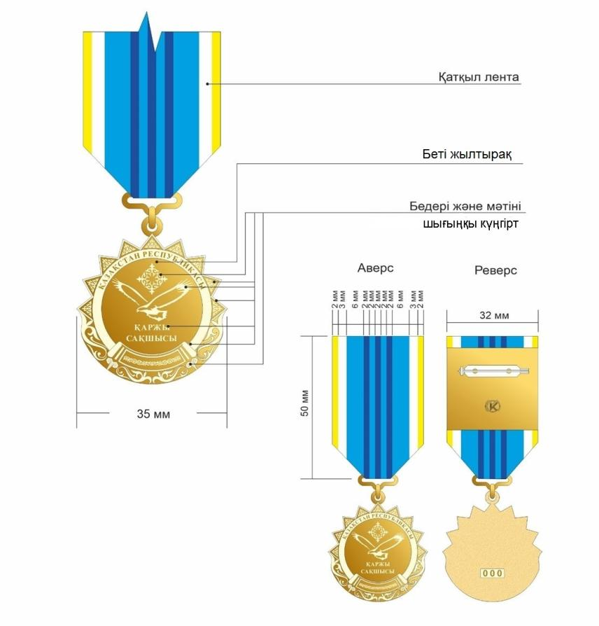

Қазақстан Республикасы
Президентінің
2021 жылғы 31 мамырдағы
№ 583 Жарлығына
2-ҚОСЫМША
Сипаттамаларға
15-қосымша
I дәрежелі "Мінсіз қызметі үшін" медалі

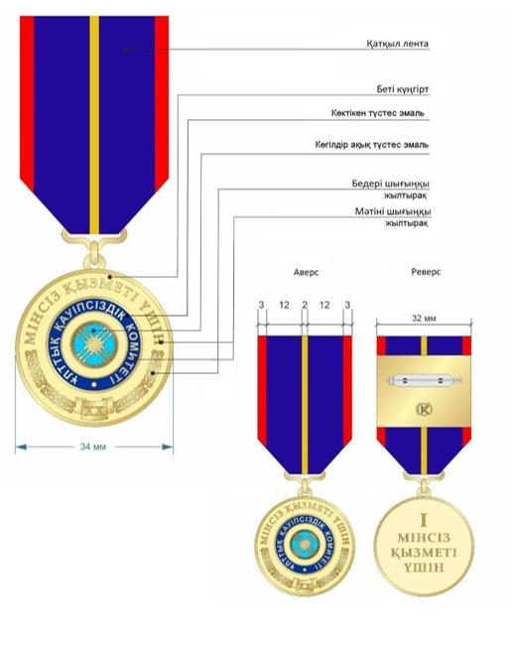

Қазақстан Республикасы
Президентінің
2021 жылғы 31 мамырдағы
№ 583 Жарлығына
3-ҚОСЫМША
Сипаттамаларға
16-қосымша
ІI дәрежелі "Мінсіз қызметі үшін" медалі

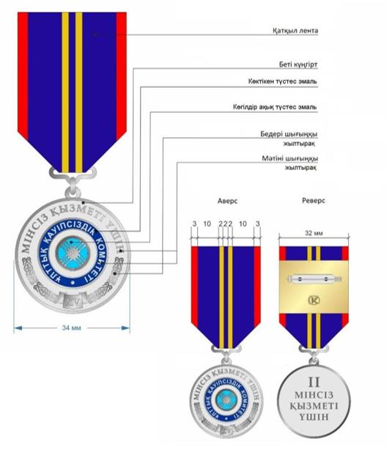

Қазақстан Республикасы
Президентінің
2021 жылғы 31 мамырдағы
№ 583 Жарлығына
4-ҚОСЫМША
Сипаттамаларға
17-қосымша
ІІI дәрежелі "Мінсіз қызметі үшін" медалі

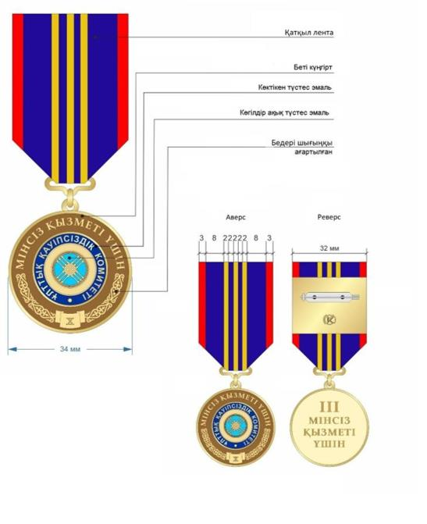

Қазақстан Республикасы
Президентінің
2021 жылғы 31 мамырдағы
№ 583 Жарлығына
5-ҚОСЫМША
Сипаттамаларға
26-қосымша
"Шекараны үздік күзеткен үшін" медалі

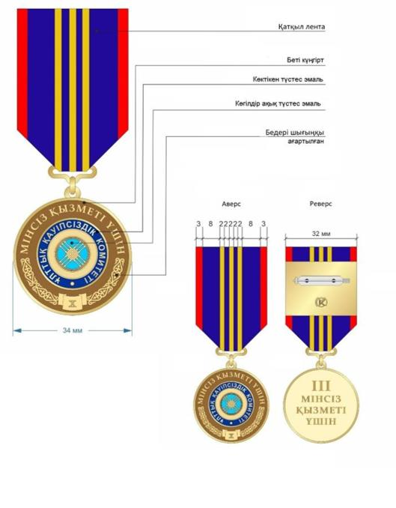

Қазақстан Республикасы
Президентінің
2021 жылғы 31 мамырдағы
№ 583 Жарлығына
6-ҚОСЫМША
Сипаттамаларға
36-қосымша
"Елбасының қауіпсіздігін айбынды атқарғаны үшін" медалі

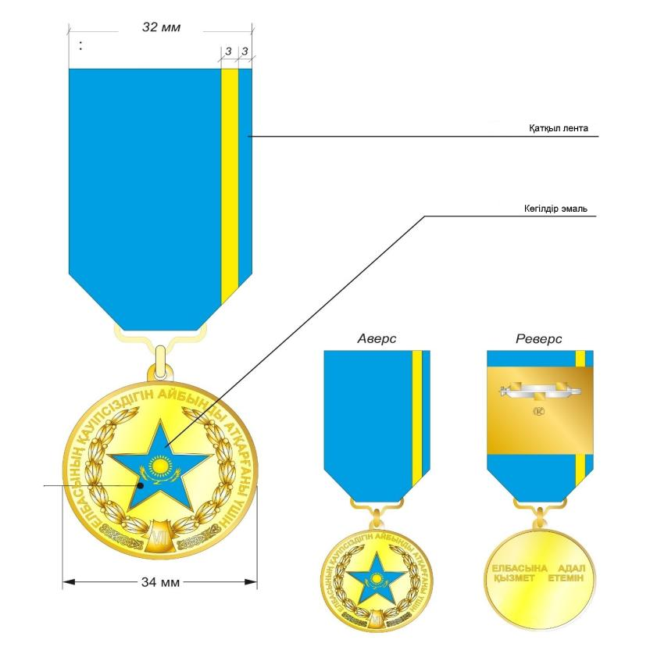

Қазақстан Республикасы
Президентінің
2021 жылғы 31 мамырдағы
№ 583 Жарлығына
7-ҚОСЫМША
Сипаттамаларға
54-1-қосымша
"Ел қорғаны" медалі

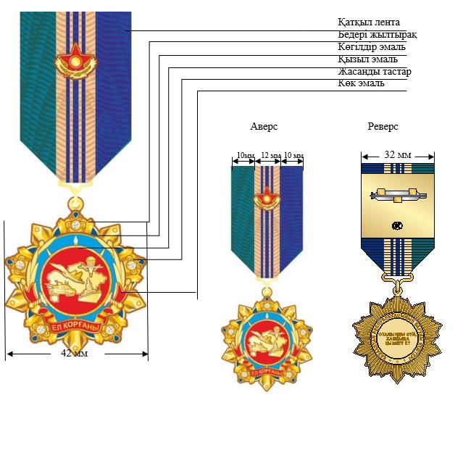

Қазақстан Республикасы
Президентінің
2021 жылғы 31 мамырдағы
№ 583 Жарлығына
8-ҚОСЫМША
Сипаттамаларға
66-қосымша
І дәрежелі "Мінсіз қызметі үшін" медалі

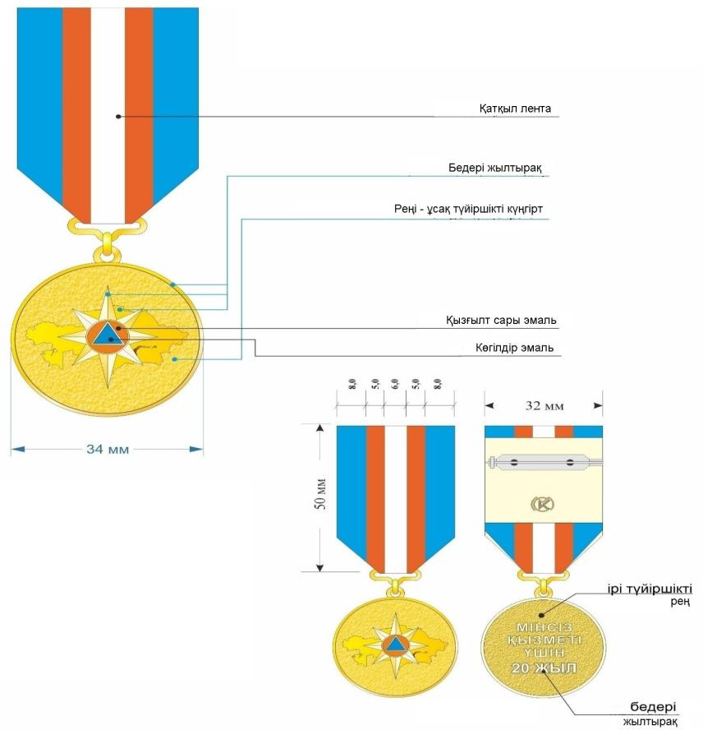

Қазақстан Республикасы
Президентінің
2021 жылғы 31 мамырдағы
№ 583 Жарлығына
9-ҚОСЫМША
Сипаттамаларға
67-қосымша
ІІ дәрежелі "Мінсіз қызметі үшін" медалі

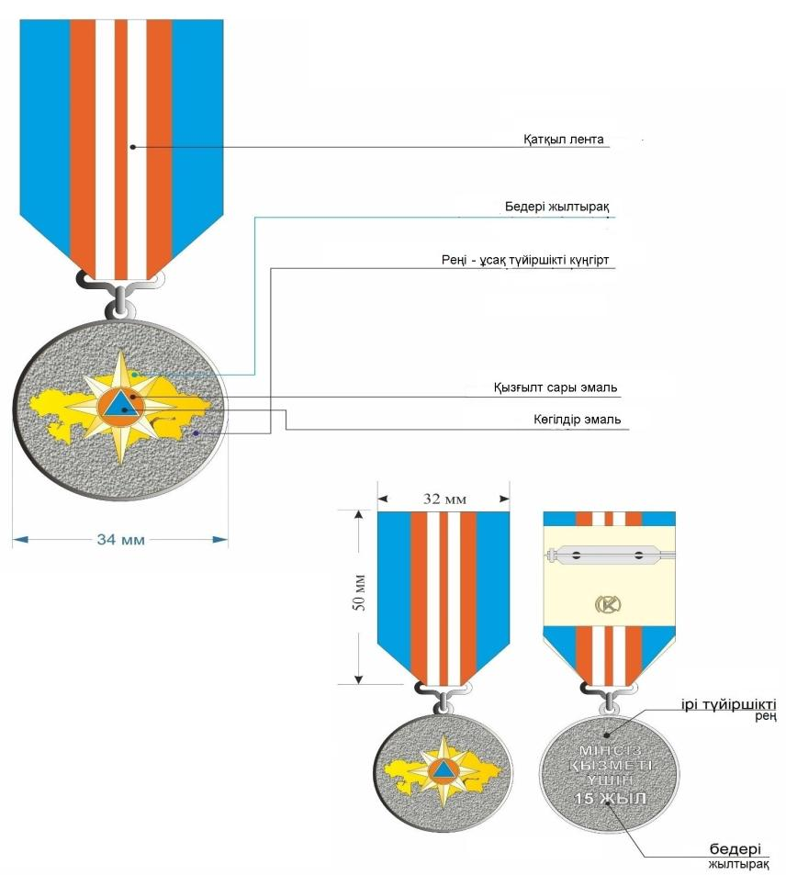

Қазақстан Республикасы
Президентінің
2021 жылғы 31 мамырдағы
№ 583 Жарлығына
10-ҚОСЫМША
Сипаттамаларға
68-қосымша
ІІІ дәрежелі "Мінсіз қызметі үшін" медалі

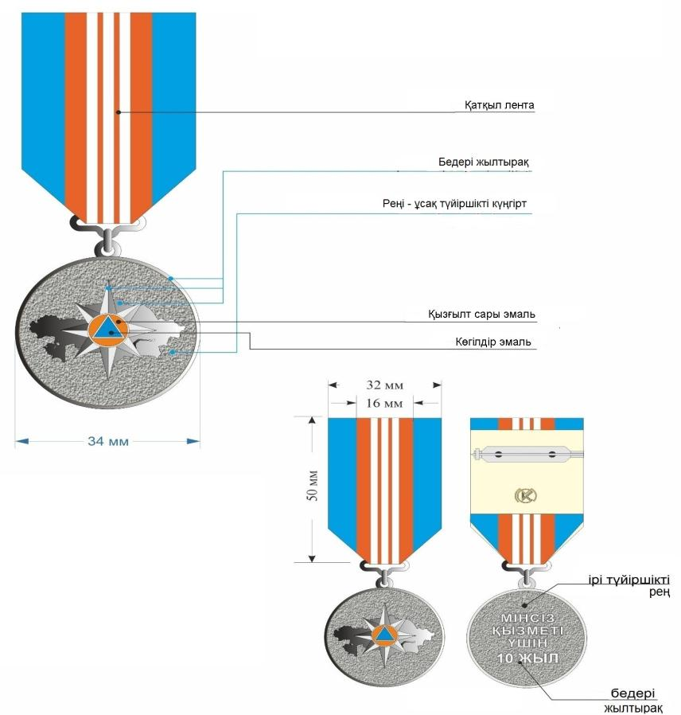

Қазақстан Республикасы
Президентінің
2021 жылғы 31 мамырдағы
№ 583 Жарлығына
11-ҚОСЫМША
Сипаттамаларға
78-қосымша
"Сот жүйесінің үздігі" төсбелгісі

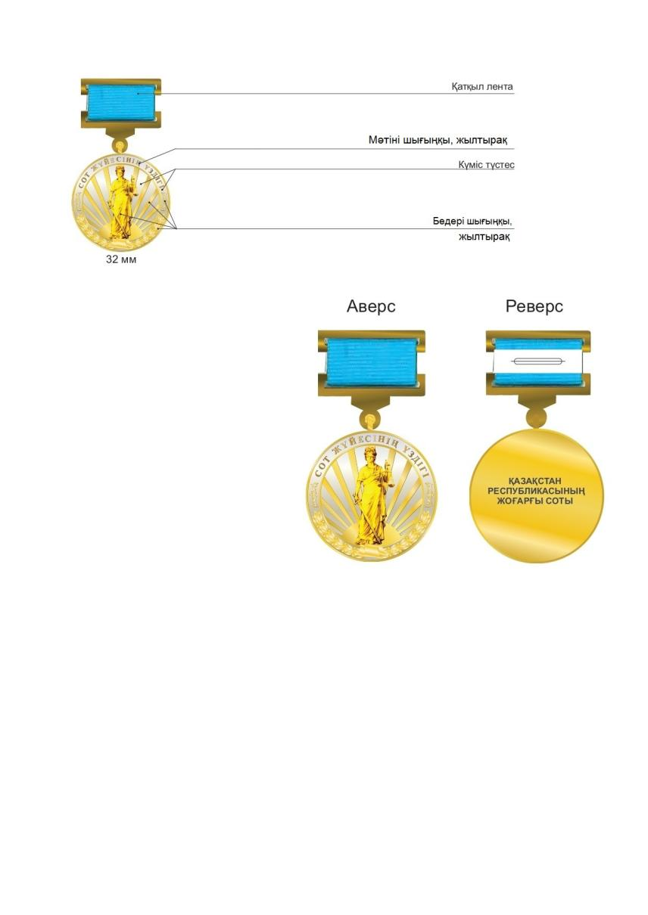

Қазақстан Республикасы
Президентінің
2021 жылғы 31 мамырдағы
№ 583 Жарлығына
12-ҚОСЫМША
Сипаттамаларға
81-қосымша
"Прокуратура үздігі" төсбелгісі

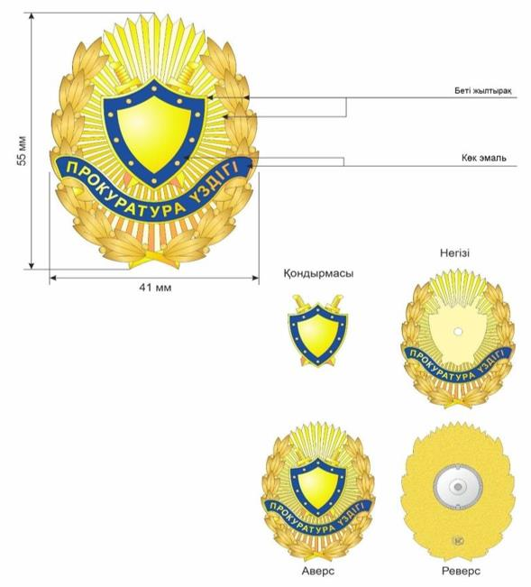

Қазақстан Республикасы
Президентінің
2021 жылғы 31 мамырдағы
№ 583 Жарлығына
13-ҚОСЫМША
Сипаттамаларға
84-қосымша
"Мемлекеттік аудит және қаржылық бақылау саласының үздігі" төсбелгісі

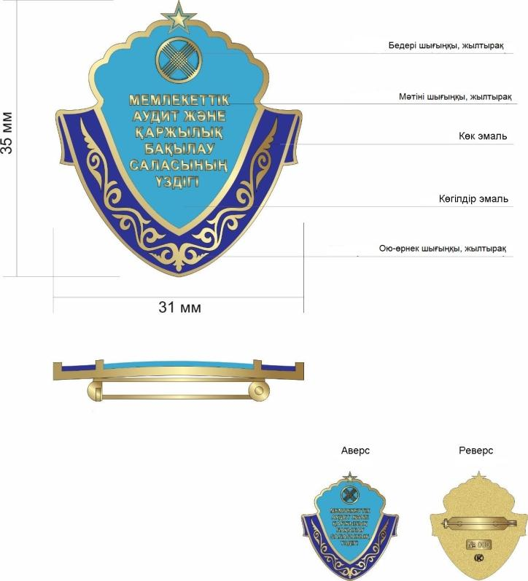

Қазақстан Республикасы
Президентінің
2021 жылғы 31 мамырдағы
№ 583 Жарлығына
14-ҚОСЫМША
Сипаттамаларға
87-қосымша
"Ұлттық қауіпсіздік комитетінің үздігі" төсбелгісі

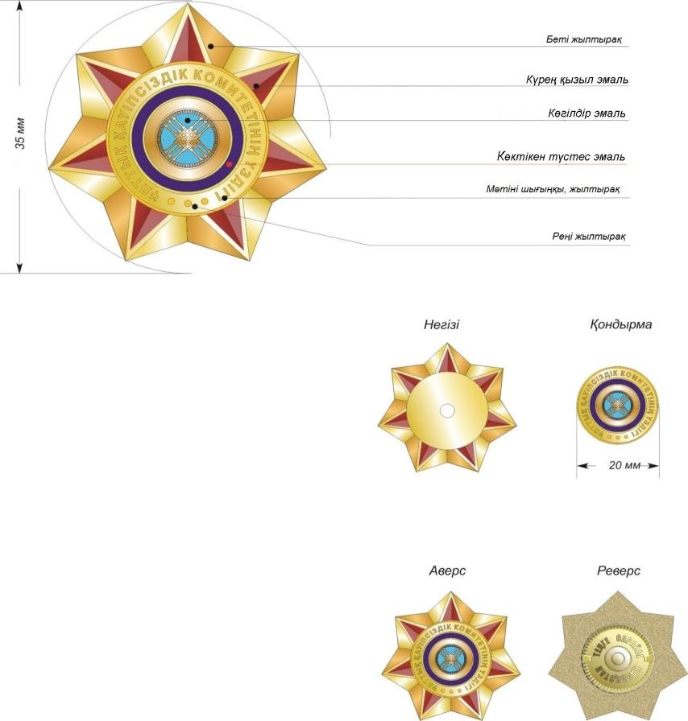

Қазақстан Республикасы
Президентінің
2021 жылғы 31 мамырдағы
№ 583 Жарлығына
15-ҚОСЫМША
Сипаттамаларға
90-қосымша
"Шекара қызметінің үздігі" төсбелгісі

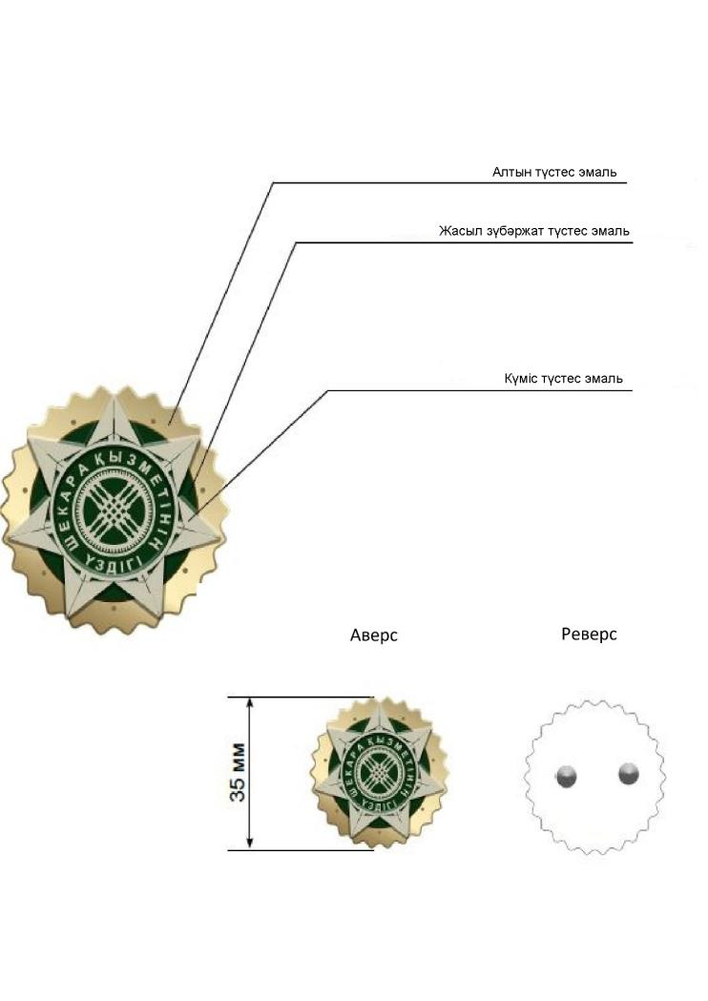

Қазақстан Республикасы
Президентінің
2021 жылғы 31 мамырдағы
№ 583 Жарлығына
16-ҚОСЫМША
Сипаттамаларға
92-қосымша
"Үздік қызметкер" төсбелгісі

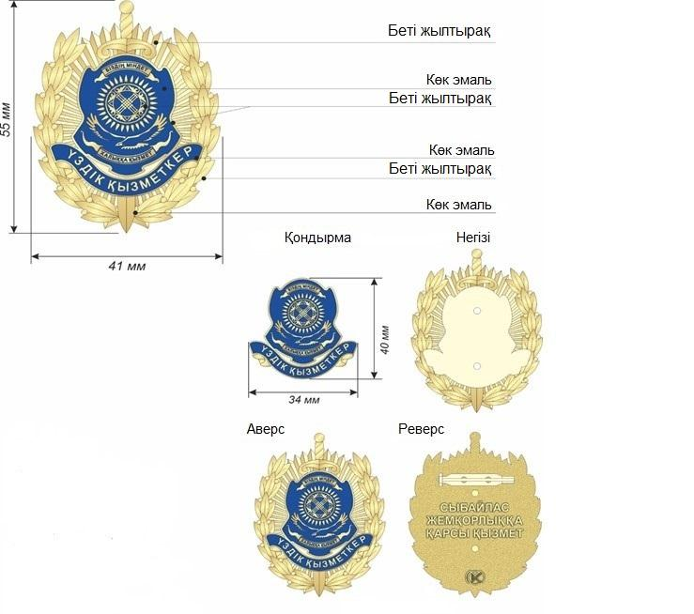

Қазақстан Республикасы
Президентінің
2021 жылғы 31 мамырдағы
№ 583 Жарлығына
17-ҚОСЫМША
Сипаттамаларға
95-қосымша
"Қазақстан Республикасы Мемлекеттік күзет қызметі Айрықша мақсаттағы күштерінің үздігі" төсбелгісі

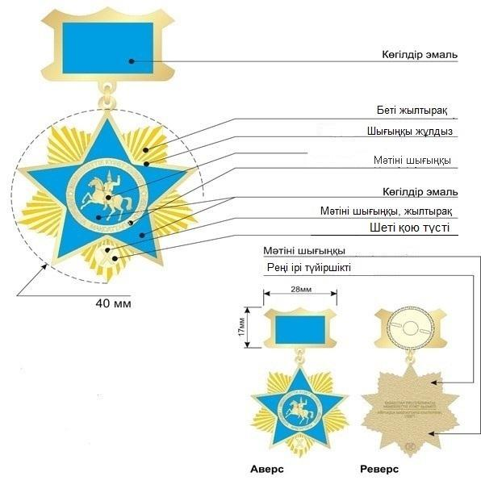

Қазақстан Республикасы
Президентінің
2021 жылғы 31 мамырдағы
№ 583 Жарлығына
18-ҚОСЫМША
Сипаттамаларға
98-қосымша
"Спортшы-жауынгер" төсбелгісі

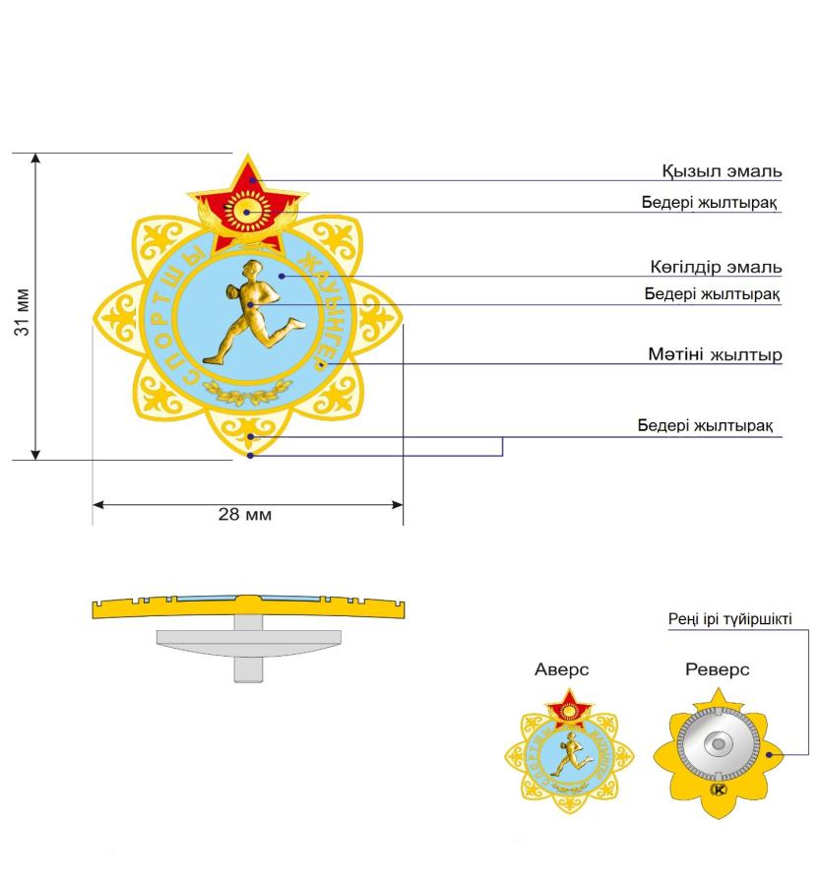

Қазақстан Республикасы
Президентінің
2021 жылғы 31 мамырдағы
№ 583 Жарлығына
19-ҚОСЫМША
Сипаттамаларға
106-қосымша
"Ішкі істер органдарының үздігі" төсбелгісі

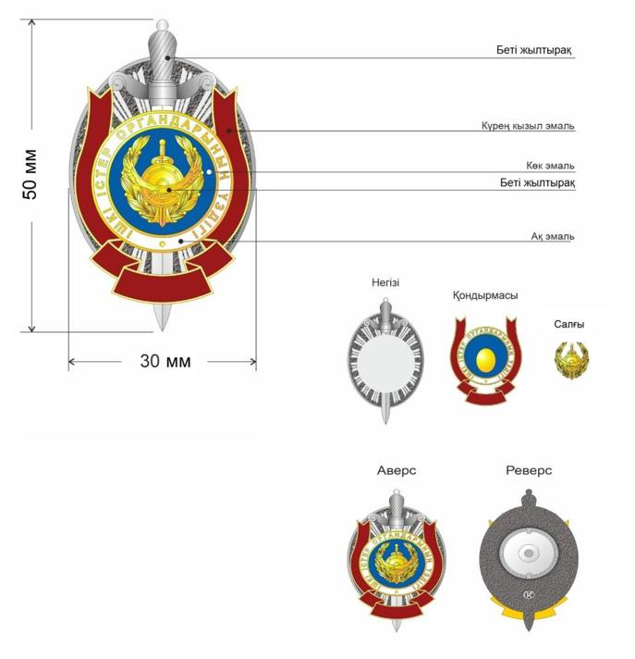

Қазақстан Республикасы
Президентінің
2021 жылғы 31 мамырдағы
№ 583 Жарлығына
20-ҚОСЫМША
Сипаттамаларға
110-қосымша
"Ұлттық ұлан қызметінің үздігі" төсбелгісі

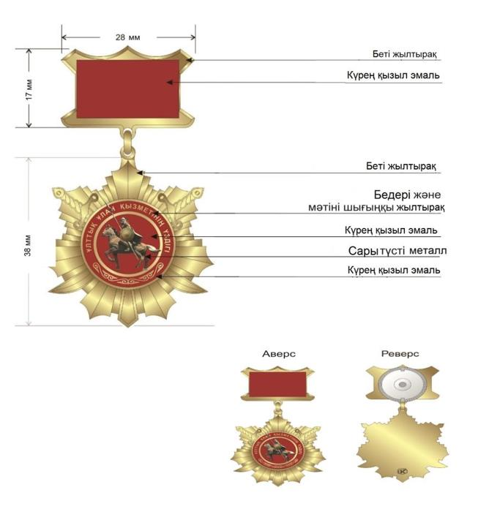

Қазақстан Республикасы
Президентінің
2021 жылғы 31 мамырдағы
№ 583 Жарлығына
21-ҚОСЫМША
Сипаттамаларға
116-қосымша
"Азаматтық қорғау жүйесін дамытуға қосқан үлесі үшін" төсбелгісі

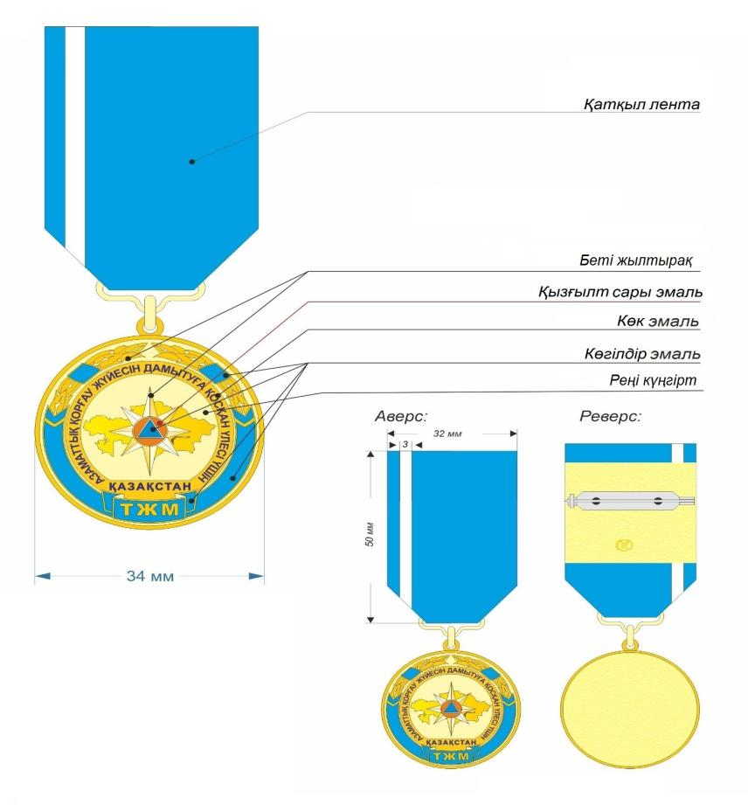

Қазақстан Республикасы
Президентінің
2021 жылғы 31 мамырдағы
№ 583 Жарлығына
22-ҚОСЫМША
Сипаттамаларға
119-қосымша
"Құтқару операцияларына белсенді қатысқаны үшін" төсбелгісі

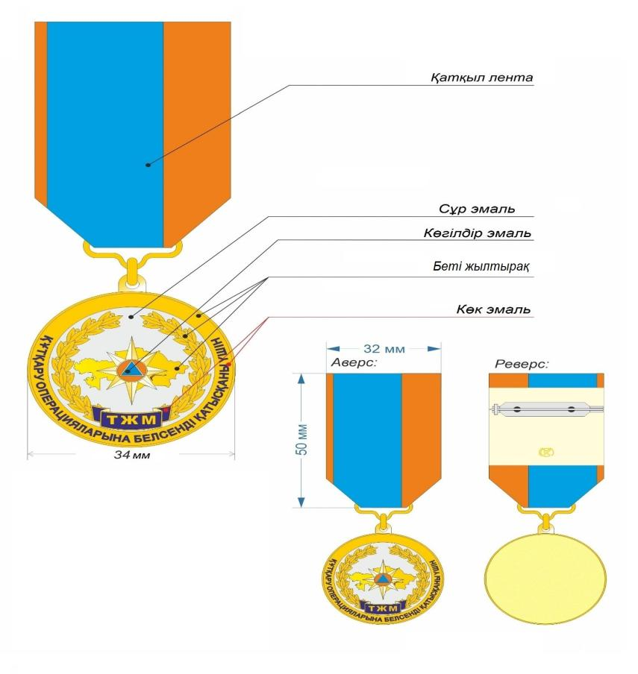

Қазақстан Республикасы
Президентінің
2021 жылғы 31 мамырдағы
№ 583 Жарлығына
23-ҚОСЫМША
Сипаттамаларға
120-қосымша
"Төтенше жағдайдағы ерлігі үшін" төсбелгісі

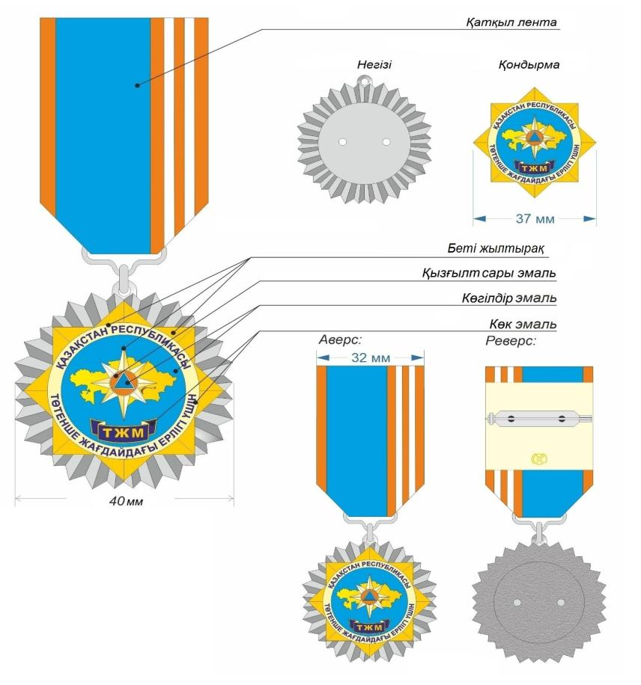

Қазақстан Республикасы
Президентінің
2021 жылғы 31 мамырдағы
№ 583 Жарлығына
24-ҚОСЫМША
Сипаттамаларға
121-қосымша
"Құтқарушы" төсбелгісі

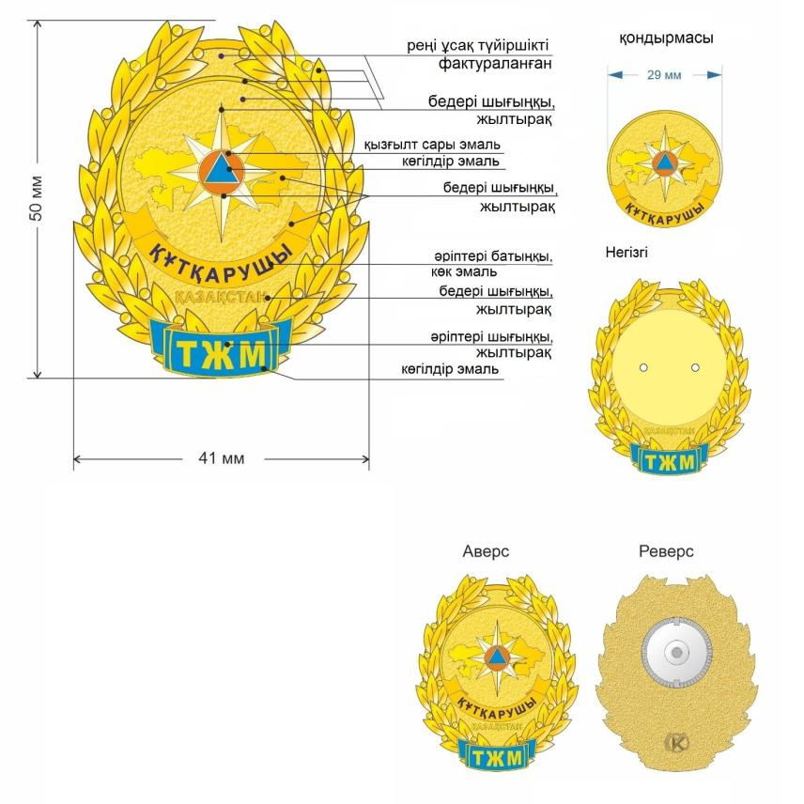

© 2012. Қазақстан Республикасы Әділет министрлігінің «Қазақстан Республикасының Заңнама және құқықтық ақпарат институты» ШЖҚ РМК

